MỤC LỤC
DANH MỤC BẢNG 3
DANH MỤC BIỂU ĐỒ 4
CHƯƠNG I: MỞ ĐẦU 6
1.1. Giới thiệu chung 6
1.2. Căn cứ pháp lý để xây dựng chương trình 6
1.3. Mục tiêu của chương trình cụ thể 6
1.4.Tần suất quan trắc 8
1.5.Thời gian thực hiện 8
CHƯƠNG II. GIỚI THIỆU CHƯƠNG TRÌNH QUAN TRẮC 9
2.1.Tổng quan vị trí quan trắc 9
2.2.Danh mục các thông số quan trắc 10
2.3.Danh mục thiết bị quan trắc và thiết bị phòng thí nghiệm 10
2.4. Phương pháp lấy mẫu, bảo quản và vận chuyển mẫu 10
2.5. Danh mục phương pháp đo đạc tại hiện trường và phân tích trong phòng thí nghiệm 11
2.6. Mô tả địa điểm quan trắc 12
2.7.Thông tin lấy mẫu 13
2.8. Kiểm soát quy trình/Đảm bảo chất lượng (QA/QC) 15
2.8.1. QA/QC trong công tác chuẩn bị 15
2.8.2. QA/QC tại hiện trường 15
2.8.3. QA/QC trong phòng thí nghiệm: 16
2.8.4. Kế hoạch QA/QC tháng 01: 17
CHƯƠNG III. NHẬN XÉT VÀ ĐÁNH GIÁ KẾT QUẢ QUAN TRẮC 19
3.1. Kết quả quan trắc tại Nghĩa trang Liệt sĩ Phú Giáo: 19
3.2. Kết quả đo đạc tại Nông trường cao su Thanh An: 21
3.3. Kết quả đo đạc tại Trung tâm hành chính thị xã Dĩ An: 24
3.4. Kết quả đo đạc tại UBND thị xã Thuận An: 27
3.5. Kết quả đo đạc tại Trụ sở Trung tâm QTKTTNMT - 26 Huỳnh Văn Nghệ 30
3.6. Kết quả đo đạc tại Ngã tư Miếu Ông Cù 33
3.7. Kết quả đo đạc tại Ngã tư Cầu Ông Bố 36
3.8. Kết quả đo đạc Công ty Wimbledon-Đường số 22, KCN Sóng Thần II: 39
3.9. Kết quả đo đạc tại Công ty Victory cách CCN Thuận Giao 300m: 42
3.10. Kết quả đo đạc Khu vực mỏ đá xã Thường Tân, huyện Tân Uyên: 45
3.11. Kết quả đo đạc tại Công ty Orion, đường NA3, KCN Mỹ Phước II: 48
3.12. Kết quả đo đạc tại Thành phố mới Bình Dương: 51
3.13. Kết quả đo đạc tại Thị trấn Mỹ Phước: 54
3.14. Kết quả đo đạc tại Thị trấn Uyên Hưng huyện Tân Uyên: 58
3.15. Kết quả đo đạc tại Khu đô thị - Công nghiệp Bàu Bàng: 61
3.16. Kết quả đo đạc tại Nút giao thông gần Ngã 3 Cổng Xanh: 64
3.17. Các đồ thị so sánh diễn biến tại các điểm quan trắc, năm 2017-2018 67
CHƯƠNG IV: NHẬN XÉT VÀ ĐÁNH GIÁ KẾT QUẢ QA/QC 76
CHƯƠNG V: KẾT LUẬN 78
5.1. Đánh giá kiểm soát chất lượng trong quá trình lấy mẫu 78
5.2. Kết quả quan trắc 78

DANH MỤC BẢNG
Bảng 1: Vị trí quan trắc không khí 9
Bảng 2: Danh mục các thành phần môi trường quan trắc 10
Bảng 3: Danh mục thiết bị quan trắc và thiết bị phòng thí nghiệm 10
Bảng 4: Danh mục phương pháp lấy mẫu, bảo quản và vận chuyển mẫu 10
Bảng 5: Danh mục phương pháp đo đạc tại hiện trường và phân tích trong phòng thí nghiệm 11
Bảng 6: Danh mục vị trí, điều kiện lấy mẫu 12
Bảng 7: Thông tin lấy mẫu 13
Bảng 8: Cường độ xe tại các nút giao thông 15
Bảng 9: Kết quả bụi và tiếng ồn tại Nghĩa trang Liệt sĩ Phú Giáo 19
Bảng 10: Kết quả bụi và tiếng ồn tại Nông trường cao su Thanh An 22
Bảng 11: Kết quả bụi và tiếng ồn tại Trung tâm hành chính thị xã Dĩ An 25
Bảng 12: Kết quả bụi và tiếng ồn tại UBND Thị xã Thuận An 28
Bảng 13: Kết quả bụi và tiếng ồn tại Trụ sở Trung tâm QTKTTNMT – 26 Huỳnh Văn Nghệ 31
Bảng 14: Kết quả bụi và tiếng ồn tại Ngã tư Miếu Ông Cù 34
Bảng 15: Kết quả bụi và tiếng ồn tại Ngã tư Cầu Ông Bố 37
Bảng 16: Kết quả bụi và tiếng ồn tại Công ty Wimbledon-Đường số 22, KCN Sóng Thần II 40
Bảng 17: Kết quả bụi và tiếng ồn tại Công ty Victory cách CCN Thuận Giao 300m 43
Bảng 18: Kết quả bụi và tiếng ồn tại Khu vực mỏ đá xã Thường Tân, huyện Tân Uyên 46
Bảng 19: Kết quả bụi và tiếng ồn tại Công ty Orion, đường NA3, KCN Mỹ Phước II 49
Bảng 20: Kết quả bụi và tiếng ồn tại Thành phố mới Bình Dương 52
Bảng 21: Kết quả bụi và tiếng ồn tại Thị trấn Mỹ Phước 56
Bảng 22: Kết quả bụi và tiếng ồn tại Thị trấn Uyên Hưng huyện Tân Uyên 59
Bảng 23: Kết quả bụi và tiếng ồn tại Khu đô thị - Công nghiệp Bàu Bàng 62
Bảng 24: Kết quả bụi và tiếng ồn tại Nút giao thông gần Ngã 3 Cổng Xanh 65
Bảng 25: Kết quả thực hiện QA/QC 77

DANH MỤC BIỂU ĐỒ
Biểu đồ 1: Diễn biến mức độ ô nhiễm bụi tại N 20
Biểu đồ 2: Diễn biến mức độ ô nhiễm tiếng ồn tại N 20
Biểu đồ 3: Diễn biến mức độ ô nhiễm bụi tại NT1 23
Biểu đồ 4: Diễn biến mức độ ô nhiễm tiềng ồn tại NT1 23
Biểu đồ 5: Diễn mức độ ô nhiễm bụi tại ĐT1 26
Biểu đồ 6: Diễn mức độ ô nhiễm tiếng ồn tại ĐT1 26
Biểu đồ 7: Diễn mức độ ô nhiễm bụi tại ĐT2 29
Biểu đồ 8: Diễn mức độ ô nhiễm tiếng ồn tại ĐT2 29
Biểu đồ 9: Diễn mức độ ô nhiễm bụi tại ĐT3 32
Biểu đồ 10: Diễn mức độ ô nhiễm tiếng ồn tại ĐT3 32
Biểu đồ 11: Diễn mức độ ô nhiễm bụi tại GT1 35
Biểu đồ 12: Diễn mức độ ô nhiễm tiếng ồn tại GT1 35
Biểu đồ 13: Diễn mức độ ô nhiễm bụi tại GT2 38
Biểu đồ 14: Diễn mức độ ô nhiễm tiếng ồn tại GT2 38
Biểu đồ 15: Diễn biến mức độ ô nhiễm bụi tại CN1 41
Biểu đồ 16: Diễn biến mức độ ô nhiễm tiếng ồn tại CN1 41
Biểu đồ 17: Diễn biến mức độ ô nhiễm bụi tại CN2 44
Biểu đồ 18: Diễn biến mức độ ô nhiễm tiếng ồn tại CN2 44
Biểu đồ 19: Diễn mức độ ô nhiễm bụi tại CN3 47
Biểu đồ 20: Diễn mức độ ô nhiễm tiếng ồn tại CN3 47
Biểu đồ 21: Diễn mức độ ô nhiễm bụi tại CN4 50
Biểu đồ 22: Diễn mức độ ô nhiễm tiếng ồn tại CN4 50
Biểu đồ 23: Diễn biến mức độ ô nhiễm bụi tại ĐT4 53
Biểu đồ 24: Diễn biến mức độ ô nhiễm tiếng ồn tại ĐT4 53
Biểu đồ 25: Diễn mức độ ô nhiễm bụi tại ĐT5 57
Biểu đồ 26: Diễn mức độ ô nhiễm tiếng ồn tại ĐT5 57
Biểu đồ 27: Diễn biến mức độ ô nhiễm bụi tại ĐT6 60
Biểu đồ 28: Diễn biến mức độ ô nhiễm tiếng ồn tại ĐT6 61
Biểu đồ 29: Diễn mức độ ô nhiễm bụi tại CN5 63
Biểu đồ 30: Diễn mức độ ô nhiễm tiếng ồn tại CN5 63
Biểu đồ 31: Diễn biến mức độ ô nhiễm bụi tại GT3 66
Biểu đồ 32: Diễn biến mức độ ô nhiễm tiếng ồn tại GT3 66
Biểu đồ 33: Diễn biến mức độ ô nhiễm bụi tại điểm Nền và Nông thôn năm 2017-2018 68
Biểu đồ 34: Diễn biến mức độ ô nhiễm bụi tại điểm Nền và các điểm Đô thị năm 2017-2018 69
Biểu đồ 35: Diễn biến mức độ ô nhiễm bụi tại điểm Nền và các điểm Giao thông năm 2017-2018 70
Biểu đồ 36: Diễn biến mức độ ô nhiễm bụi tại điểm Nền và các điểm Công nghiệp năm 2017-2018 71
Biểu đồ 37: Diễn biến mức độ ô nhiễm tiếng ồn tại điểm Nền và điểm Nông thôn năm 2017-2018 72
Biểu đồ 38: Diễn biến mức độ ô nhiễm tiếng ồn tại điểm Nền và các điểm Đô thị năm 2017-2018 73
Biểu đồ 39: Diễn biến mức độ ô nhiễm tiếng ồn tại điểm Nền và các điểm Giao thông năm 2017-2018 74
Biểu đồ 40: Diễn biến mức độ ô nhiễm tiếng ồn tại điểm Nền và các điểm Công nghiệp năm 2017-2018 75

CHƯƠNG I: MỞ ĐẦU
1.1. Giới thiệu chung
Thực hiện Quyết định số 918/2012/QĐ-UBND ngày 06/04/2012 của UBND tỉnh Bình Dương về việc phê duyệt Quy hoạch mạng lưới quan trắc tài nguyên và môi trường tỉnh Bình Dương đến năm 2020. Trung tâm quan trắc – Kỹ thuật Tài nguyên và Môi trường đã thực hiện chương trình quan trắc không khí trong năm 2018 với 16 điểm quan trắc trên toàn tỉnh để thực hiện nhiệm vụ với các mục đích chung:
- Mục đích nhằm đánh giá hiện trạng, xem xét diễn biến xu hướng chất lượng môi trường không khí giúp các nhà lãnh đạo, nhà quản lý đưa ra những quyết sách đúng và kịp thời.
- Cung cấp số liệu, thông tin có độ tin cậy và có hệ thống về chất lượng môi trường phục vụ cho công tác quản lý môi trường, làm cơ sở xây dựng các kế hoạch bảo vệ môi trường và tài nguyên nhằm phát triển bền vững.
- Xác định, theo dõi chất lượng môi trường không khí của tỉnh Bình Dương tại các khu vực bị ảnh hưởng do hoạt động công nghiệp và đô thị. Nhằm bảo đảm thông tin thông suốt, đồng bộ, có hệ thống với độ tin cậy cao, đáp ứng kịp thời công tác quản lý tài nguyên và môi trường.
- Cung cấp một phần dữ liệu và thông tin cho báo cáo hiện trạng môi trường (HTMT) chung của tỉnh, góp phần vào báo cáo HTMT toàn quốc trình Quốc hội.
1.2. Căn cứ pháp lý để xây dựng chương trình
- Luật Bảo vệ Môi trường năm 2014.
- Thông tư 28/2011/TT-BTNMT ngày 01/08/2011 của Bộ Tài nguyên và Môi trường quy định quy trình kỹ thuật quan trắc môi trường không khí xung quanh và tiếng ồn.
- Thông tư số 21/2012/TT-BTNMT ký ngày 19/12/2012 quy định việc đảm bảo chất lượng và kiểm soát chất lượng trong quan trắc môi trường.
- Quyết định 90/2016/QĐ-TTg ngày 12/01/2016 của Thủ tướng chính phủ về việc phê duyệt Quy họach mạng lưới quan trắc tài nguyên và môi trường quốc gia giai đoạn 2016-2025, tầm nhìn đến năm 2030.
- Quyết định số: 918/QĐ-UBND ngày 06/04/2012 về việc phê duyệt Quy hoạch mạng lưới quan trắc tài nguyên và môi trường tỉnh Bình Dương đến năm 2020.
1.3. Mục tiêu của chương trình cụ thể
Thực hiện chương trình quan trắc không khí xung quanh tại một số vị trí cụ thể với mục tiêu sau:
+ N (Nghĩa trang Liệt sĩ huyện Phú Giáo): Nằm cách biệt các trung tâm đô thị, các nút giao thông, các khu sản xuất công nghiệp và các khu thương mại, chất lượng môi trường tốt.
+ NT1 (Nông trường cao su Thanh An): Quan trắc ảnh hưởng của hoạt động nông nghiệp tới môi trường nông thôn xung quanh.
+ ĐT1 (Trung tâm hành chính thị xã Dĩ An): Quan trắc ảnh hưởng của hoạt động môi trường đô thị của TX. Dĩ An, và hoạt động công nghiệp lân cận.
+ ĐT2 (UBND thị xã Thuận An): Quan trắc ảnh hưởng của hoạt động môi trường đô thị của TX. Thuận An, và hoạt động công nghiệp lân cận.
+ ĐT3 (Trụ sở TT QT TNMT – số 26 Huỳnh Văn Nghệ): Quan trắc ảnh hưởng của hoạt động môi trường đô thị của Tp.Thủ Dầu Một và hoạt động công nghiệp lân cận.
+ GT1 (Ngã tư Miếu Ông Cù): Quan trắc chất lượng không khí bị ảnh hưởng bởi các phương tiện giao thông trên tuyến đường giao thông ĐT743.
+ GT2 (Ngã tư cầu Ông Bố): Quan trắc chất lượng không khí bị ảnh hưởng bởi các phương tiện giao thông trên Quốc lộ 13.
+ CN1 (Công ty Wimbledon – Đường số 22, KCN Sóng Thần II): Quan trắc tác động của KCN Sóng Thần 1, 2 và một số các công ty sản xuất khá.
+ CN2 (Công ty Victory cách CCN Thuận Giao 300m (điểm GS cũ): Đánh giá tác động của CCN Thuận Giao, Bình Chuẩn và các nhà máy ngoài các KCN, CCN.
+ CN3 (Khu vực mỏ đá xã Thường Tân, huyện Tân Uyên): Quan trắc tác động của hoạt động khai thác mỏ.
+ CN4 (Công ty Orion, đường NA3, KCN Mỹ Phước II): Quan trắc tác động của các KCN Mỹ Phước I, II, III.
+ GT3 (Gần ngã 3 cổng xanh): Quan trắc chất lượng không khí bị ảnh hưởng bởi các phương tiện giao thông trên tuyến đường giao thông ĐT741.
+ ĐT4 (Trung tâm hành chính, thành phố mới Bình Dương): Quan trắc ảnh hưởng của hoạt động môi trường đô thị của khu đô thị mới và hoạt động công nghiệp lân cận.
+ ĐT5 (Khu trung tâm thị trấn Mỹ Phước): Quan trắc ảnh hưởng của hoạt động môi trường đô thị của thị trấn Mỹ Phước, và hoạt động công nghiệp lân cận.
+ ĐT6 (Thị trấn Uyên Hưng, huyện Tân Uyên): Quan trắc ảnh hưởng của hoạt động môi trường đô thị của thị trấn Uyên Hưng và hoạt động công nghiệp lân cận.
+ CN5 (Khu đô thị - khu công nghiệp Bàu Bàng): Quan trắc ảnh hưởng của hoạt động môi trường đô thị và hoạt động công nghiệp khu công nghiệp Bàu Bàng tác động đến khu dân cư.
1.4.Tần suất quan trắc
- Số tháng quan trắc trong năm: 12 tháng (1 lần/tháng )
- Số điểm quan trắc trong mỗi tháng : 16 điểm/tháng ;
- Số mẫu lấy tại mỗi điểm: 04 mẫu/8 giờ/thông số, các chỉ tiêu SO₂, NO₂, O₃ và Bụi tổng mỗi mẫu lấy trong khoảng thời gian là 1 giờ, riêng đối với chỉ tiêu bụi PM10 mỗi điểm lấy 01 mẫu liên tục trong 24 giờ. Đối với điểm quan trắc giao thông lấy thêm chỉ tiêu bụi Chì liên tục 24 giờ;
- Số thông số quan trắc tại mỗi điểm: 14 thông số/điểm.
1.5.Thời gian thực hiện
- Thời gian quan trắc: 01- 10/04/2018
CHƯƠNG II. GIỚI THIỆU CHƯƠNG TRÌNH QUAN TRẮC
2.1.Tổng quan vị trí quan trắc
Bảng 1: Vị trí quan trắc không khí
Stt | Vị trí | Ký hiệu | Tọa độ
Stt | Vị trí | Ký hiệu | Kinh độ | Vĩ độ
1 | Nghĩa trang Liệt sĩ huyện Phú Giáo | N | 106⁰47’49’’ | 11⁰17’59’’
2 | Nông trường cao su Thanh An | NT1 | 106⁰25’3,9’’ | 11⁰13’1.32’’
3 | Trung tâm hành chính thị xã Dĩ An | ĐT1 | 106⁰45’55’’ | 10⁰53’20’’
4 | UBND thị xã Thuận An | ĐT2 | 106⁰42’05’’ | 10⁰54’13’’
5 | Trụ sở TT QT TNMT - số 26 Huỳnh Văn Nghệ | ĐT3 | 106⁰39’23’’ | 10⁰58’38’’
6 | Ngã tư Miếu Ông Cù | GT1 | 106⁰44’39’’ | 10⁰58’30’’
7 | Ngã tư cầu Ông Bố | GT2 | 106⁰42’52’’ | 10⁰53’56’’
8 | Công ty Wimbledon - Đường số 22, KCN Sóng Thần II | CN1 | 106⁰45’25’’ | 10⁰53’37’’
9 | Công ty Victory cách CCN Thuận Giao 300m (điểm GS cũ) | CN2 | 106⁰43’17’’ | 10⁰58’24’’
10 | Khu vực mỏ đá xã Thường Tân, huyện Tân Uyên | CN3 | 106⁰53’27’’ | 11⁰02’10’’
11 | Công ty Orion, đường NA3, KCN Mỹ Phước II | CN4 | 106⁰37’59’’ | 11⁰07’53’’
12 | Trung tâm hành chính, thành phố mới Bình Dương | ĐT4 | 106⁰41’09’’ | 11⁰03’13’’
13 | Khu trung tấm thị trấn Mỹ Phước | ĐT5 | 106⁰48’13’’ | 11⁰03’45’’
14 | Thị trấn Uyên Hưng, huyện Tân Uyên | ĐT6 | 106⁰47’51’’ | 11⁰03’56’’
15 | Khu đô thị - khu công nghiệp Bàu Bàng | CN5 | 106⁰37’56’’ | 11⁰14’39’’
16 | Gần ngã 3 cổng xanh | GT3 | 106⁰43’36’’ | 11⁰10’33’’
2.2.Danh mục các thông số quan trắc
Bảng 2: Danh mục các thành phần môi trường quan trắc
STT | Thành phần môi trường quan trắc | Thông số
1 | Thông số đo đạc hiện trường -Vi khí hậu | Độ ẩm, nhiệt độ, bức xạ nhiệt, tiếng ồn, áp suất khí quyển, tốc độ gió, hướng gió
2 | Thông số phân tích PTN - Không khí xung quanh | CO, SO₂, NO₂, Bụi, Bụi PM10, Ozon, Bụi Pb
2.3. Danh mục thiết bị quan trắc và thiết bị phòng thí nghiệm
Bảng 3: Danh mục thiết bị quan trắc và thiết bị phòng thí nghiệm
STT | Tên thiết bị | Model thiết bị | Hãng sản xuất | Tần suất hiệu chuẩn
1 | Thiết bị lấy mẫu bụi và đo áp suất khí quyển Sibata 500F HV | 2008 | Nhật | 1 năm
2 | SKC, AIRCHEK SAMPER dùng lấy mẫu SO₂, NO₂, O₃ | 2007, 2011 | Mỹ | 1 năm
3 | Bơm hút chân không dùng lấy mẫu CO | 1999 | Mỹ | 1 năm
4 | Máy đo tiếng ồn RION-NL 21 | 2008 | Nhật | 1 năm
5 | Thiết bị đo nhiệt độ, độ ẩm testo 625 | 2008 | Đức | 1 năm
6 | Thiết bị đo tốc độ gió Testo | 2008 | Đức | 1 năm
7 | Máy quang phổ UV/VIS – DR5000 | 2009 | Hach-Mỹ | 1 năm
8 | Cân phân tích 4 số lẻ | 2009 | Satorious-Đức | 1 năm
9 | Cân phân tích 5 số lẻ | 2010 | Ohaus-Mỹ | 1 năm
10 | Tủ sấy | 2009 | Memmert-Đức | 1 năm
2.4. Phương pháp lấy mẫu, bảo quản và vận chuyển mẫu
Bảng 4: Danh mục phương pháp lấy mẫu, bảo quản và vận chuyển mẫu
STT | Thành phần | Phương pháp
1 | CO | 52TCN 352-1989
2 | SO₂ | TCVN 5971-1995 (ISO 6767-1990): PP Pararosalin
3 | NO₂ | TCVN 6137:2009
4 | Bụi | TCVN 5067-1995
5 | Tiếng ồn | TCVN 7878-2:2008
6 | Nhiệt độ | QCVN 46:2012/BTNMT
7 | Độ ẩm | QCVN 46:2012/BTNMT
8 | Tốc độ gió | QCVN 46:2012/BTNMT
9 | Hướng gió | QCVN 46:2012/BTNMT
10 | Áp suất khí quyển | QCVN 46:2012/BTNMT
11 | Bức xạ nhiệt | HD-HT-BXN
12 | Ozon | MASA 411
13 | Bụi Chì | TCVN 6152:1996 (ISO 9855:1993)
14 | Bụi PM10 | 40CRF: appendix J to part 50

2.5. Danh mục phương pháp đo đạc tại hiện trường và phân tích trong phòng thí nghiệm
Bảng 5: Danh mục phương pháp đo đạc tại hiện trường và phân tích trong phòng thí nghiệm
STT | Thông số | Phương pháp
Đo đạc tại hiện trường
1 | Bức xạ nhiệt | HD-HT-BXN
2 | Tiếng ồn | TCVN 7878-1:2008
3 | Nhiệt độ | QCVN 46:2012/BTNMT
4 | Độ ẩm | QCVN 46:2012/BTNMT
5 | Áp suất khí quyển | QCVN 46:2012/BTNMT
6 | Tốc độ gió | QCVN 46:2012/BTNMT
7 | Hướng gió | QCVN 46:2012/BTNMT
Phân tích trong phòng thí nghiệm
8 | SO₂ | TCVN 5971:1995
9 | NO₂ | TCVN 6137:2009
10 | Bụi Chì | TCVN 6152:1996
11 | TSP | TCVN 5067:1995
12 | Bụi PM10 | 40CRF:appendix J to part 50
13 | CO | 52TCN 352-1989
14 | O₃ | MASA 411

2.6. Mô tả địa điểm quan trắc
Bảng 6: Danh mục vị trí, điều kiện lấy mẫu
STT | Tên điểm quan trắc | Đặc điểm nơi quan trắc | Tổng số mẫu 01 tháng
1 | Nghĩa trang Liệt sĩ huyện Phú Giáo(N) | Là khu vực vắng, ít bị ảnh hưởng bởi giao thông, công nghiệp, chỉ có trường học, nghĩa trang và cây xanh | 4
2 | Nông trường cao su Thanh An (NT1) | Là khu vực tập trung nhiều cây cao su, có trạm thu gom mủ tập trung, ít bị ảnh hưởng bởi giao thông và công nghiệp | 4
3 | Trung tâm hành chính thị xã Dĩ An (ĐT1) | Tập trung nhiều dân cư sinh sống, các cơ quan hành chính của thị xã và giao thông chủ yếu là các phương xe mô tô và xe ô tô con | 4
4 | UBND thị xã Thuận An  (ĐT2) | Tập trung nhiều dân cư sinh sống, các cơ quan hành chính của thị xã và giao thông chủ yếu là các phương xe mô tô và xe ô tô con | 4
5 | Trụ sở TT QT TNMT – số 26 Huỳnh Văn Nghệ (ĐT3) | Tập trung nhiều dân cư sinh sống, các cơ quan hành chính của thành phố và giao thông chủ yếu là các phương xe mô tô và xe ô tô con | 4
6 | Ngã tư Miếu Ông Cù (GT1) | Nút giao thông chính, Khu vực có nhiều phương tiện giao thông qua lại | 4
7 | Ngã tư cầu Ông Bố (GT2) | Nút giao thông chính, Khu vực có nhiều phương tiện giao thông qua lại | 4
8 | Công ty Wimbledon – Đường số 22, KCN Sóng Thần II (CN1) | Khu vực có nhiều nhà máy hoạt động với các loại ngành nghề | 4
9 | Công ty Victory cách CCN Thuận Giao 300m (điểm GS cũ) (CN2) | Nơi có nhiều nhà máy gốm sứ hoạt động thủ công và dân cư sinh sống | 4
10 | Khu vực mỏ đá xã Thường Tân, huyện Tân Uyên (CN3) | Khu vực có nhiều mỏ đá đang khai thác và nhiều phương tiện giao thông chủ yếu là xe tải chở đất đá qua lại | 4
11 | Công ty Orion, đường NA3, KCN Mỹ Phước II (CN4) | Khu vực có nhiều nhà máy hoạt động với các loại ngành nghề | 4
12 | Trung tâm hành chính, thành phố mới Bình Dương (ĐT4) | Tập trung nhiều dân cư sinh sống, các cơ quan hành chính của thị xã và giao thông chủ yếu là các phương xe mô tô và xe ô tô con | 4
13 | Khu trung tấm thị trấn Mỹ Phước (ĐT5) | Tập trung nhiều dân cư sinh sống, các cơ quan hành chính của thị xã và giao thông chủ yếu là các phương xe mô tô và xe ô tô con | 4
14 | Thị trấn Uyên Hưng, huyện Tân Uyên (ĐT6) | Tập trung nhiều dân cư sinh sống, các cơ quan hành chính của thị xã và giao thông chủ yếu là các phương xe mô tô và xe ô tô con | 4
15 | Khu đô thị - khu công nghiệp Bàu Bàng (CN5) | Khu vực có nhiều nhà máy hoạt động với các loại ngành nghề | 4
16 | Gần ngã 3 cổng xanh (GT3) | Nút giao thông chính, Khu vực có nhiều phương tiện giao thông qua lại | 4

2.7. Thông tin lấy mẫu
Bảng 7: Thông tin lấy mẫu
STT | Ký hiệu mẫu | Ngày lấy mẫu | Thời điểm bắt đầu lấy mẫu | Đặc điểm thời tiết | Tên người lấy mẫu | Điều kiện bảo quản mẫu | Đặc điểm nơi quan trắc
1 | N | 04/04/2018 | 9h | Nắng | Bảo, Thương | 4ºC±1 (*) | Ít xe, khu vực yên tĩnh, chỉ có xe máy là chủ yếu
2 | NT1 | 06/04/2018 | 8h | Nắng | Toàn, Hoàng | 4ºC±1 (*) | Ít xe, chỉ có xe máy là chủ yếu
3 | ĐT1 | 09/04/2018 | 8h | Nắng | Toàn, Hoàng | 4ºC±1 (*) | Chủ yếu xe máy, xe ô tô và các loại xe tải nhẹ
4 | ĐT2 | 11/04/2018 | 9h | Nắng | Bảo, Hiền | 4ºC±1 (*) | Chủ yếu xe máy, xe ô tô và các loại xe tải nhẹ
5 | ĐT3 | 05/04/2018 | 8h | Nắng | Bảo, Toàn | 4ºC±1 (*) | Chủ yếu xe máy, xe ô tô và các loại xe tải nhẹ
6 | GT1 | 02/04/2018 | 8h | Nắng | Toàn, Hiền | 4ºC±1 (*) | Nhiều xe cộ: nhiều nhất là xe máy, các loại xe tải nhẹ, xe con.
7 | GT2 | 11/04/2018 | 8h | Nắng | Toàn, Hoàng | 4ºC±1 (*) | Nhiều xe cộ: nhiều nhất là xe máy, các loại xe tải nhẹ, xe con.
8 | CN1 | 09/04/2018 | 9h | Nắng | Bảo, Thương | 4ºC±1 (*) | Chủ yếu là các loại xe tải từ 9h đến 15h. Xe máy nhiều vào các giờ cao điểm tan tầm
9 | CN2 | 02/04/2018 | 9h | Nắng | Bảo, Thương | 4ºC±1 (*) | Chủ yếu là các loại xe tải từ 9h đến 15h. Xe máy nhiều vào các giờ cao điểm tan tầm
10 | CN3 | 03/04/2018 | 8h | Nắng | Toàn, Hoàng | 4ºC±1 (*) | Nhiều xe cộ: nhiều nhất là các loại xe tải chuyên chở đá phục vụ xây dựng.
11 | CN4 | 10/04/2018 | 8h | Nắng | Bảo, Hiền | 4ºC±1 (*) | Chủ yếu là các loại xe tải từ 9h đến 15h. Xe máy nhiều vào các giờ cao điểm tan tầm
12 | ĐT4 | 05/04/2018 | 9h | Nắng | Toàn, Hoàng | 4ºC±1 (*) | Chủ yếu xe máy, xe ô tô và các loại xe tải nhẹ
13 | ĐT6 | 03/04/2018 | 9h | Nắng | Bảo, Thương | 4ºC±1 (*) | Ít xe
14 | ĐT5 | 06/04/2018 | 9h | Nắng | Bảo, Thương | 4ºC±1 (*) | Ít xe
15 | CN5 | 10/04/2018 | 8h | Nắng | Toàn, Hoàng | 4ºC±1 (*) | Chủ yếu là xe máy và xe tải
16 | GT3 | 04/04/2018 | 8h | Nắng | Toàn, Hoàng | 4ºC±1 (*) | Nhiều xe cộ: nhiều nhất là xe máy, các loại xe tải nhẹ, xe con.

(*) Chỉ tiêu CO bảo quản ở nhiệt độ thường
Bảng 8: Cường độ xe tại các nút giao thông
Đơn vị: Xe/10 phút
TT | Điểm quan trắc | Xe cực lớn | Xe tải +  Xe khách | Xe con | Mô tô, xe máy
1 | Ngã tư Miếu Ông Cù (GT1) | 419 | 541 | 470 | 1452
2 | Ngã tư cầu Ông Bố (GT2) | 115 | 284 | 518 | 2082
3 | Gần ngã 3 cổng xanh(GT3) | 44 | 57 | 80 | 191

2.8. Kiểm soát quy trình/Đảm bảo chất lượng (QA/QC)
Xác định mục tiêu, mục đích cần đạt được của chương trình quan trắc, thông qua việc lập và phê duyệt kế hoạch quan trắc chi tiết trong đó nêu rõ thời gian thực hiện chương trình, tuyến quan trắc, xác định vị trí quan trắc, thông số quan trắc, số lượng mẫu thực và mẫu QC, thiết bị lấy mẫu và chứa mẫu, thiết bị đo và phân tích tại hiện trường, điều kiện bảo quản mẫu, bảo hộ lao động và nhân lực thực hiện.
2.8.1. QA/QC trong công tác chuẩn bị
Công tác chuẩn bị, phân công cụ thể như sau:
- Lập kế hoạch quan trắc năm
- Lập kế hoạch quan trắc từng tháng/năm
- Bố trí nhân lực và phương tiện đi lại
- Chuẩn bị dụng cụ, thiết bị hóa chất, phương pháp cụ thể
- Sổ theo dõi sử dụng thiết bị
- Biên bản hiệu chuẩn thiết bị và biên bản hiện trường
- Bản Check List hiện trường
- Thực hiện việc hiệu chuẩn bảo trì và kiểm soát thiết bị định kỳ, tùy loại thiết bị mà hiệu chuẩn nội bộ hay hiệu chuẩn bên ngoài.
2.8.2. QA/QC tại hiện trường
- Nhân viên phòng quan trắc hiện trường được phân công rõ chức năng, nhiệm vụ trong văn bản mô tả công việc, được kiểm tra các kỹ năng chuyên môn và tham dự các lớp đào tạo nội bộ, được cấp có thẩm quyền ký xác nhận.
- Các tài liệu của hệ thống quản lý chất lượng được rà soát, bổ sung cập nhật thường xuyên để phù hợp với tình hình thực tế của phòng hiện trường và Trung tâm (Sổ tay chất lượng, các thủ tục, quy trình, quy định, hướng dẫn, biểu mẫu và tài liệu có liên quan...)
- Hồ sơ, tài liệu và văn bản được kiểm soát đầy đủ, định kỳ.
- Đánh giá nội bộ hoạt động của phòng hiện trường: 01 năm/lần.
Quản lý mẫu từ khâu lấy mẫu hiện trường, bảo quản, vận chuyển mẫu và phân tích trong phòng thí nghiệm thực hiện theo Thông tư 21/2012/TT-BTNMT ngày 19/12/2012 của Bộ Tài nguyên và Môi trường quy định việc bảo đảm chất lượng và kiểm soát chất lượng trong quan trắc môi trường.
a. Phương pháp lấy mẫu, xử lý mẫu và bảo quản mẫu:
- Mẫu được lấy, đo đạc bằng dụng cụ bơm lấy mẫu khí, các thiết bị đo nhanh tại hiện trường, thiết bị lấy bụi chuyên dụng. Các mẫu khí sau khi lấy được bảo quản lạnh trong thùng đá 1 ÷ 4ºC (ngoại trừ thông số CO bảo quản ở nhiệt độ thường), vận chuyển về phòng thí nghiệm phân tích.
- Tại mỗi điểm lấy, đo đạc 4 mẫu tại các thời điểm lấy mẫu khác nhau trong vòng 1h. Riêng chỉ tiêu PM10 chỉ lấy một mẫu trong vòng 24h.
b. Mẫu kiểm soát chất lượng tại hiện trường:
- Tại hiện trường thực hiện lấy mẫu lặp: Mẫu được đo đồng thời trên cùng một vị trí và cùng thời điểm, được lấy theo thời gian và không gian cùng với các mẫu chính trên cùng thiết bị lấy mẫu, đo đạc không khí nhằm xác định độ chính xác của phép quan trắc.
- Mẫu trắng vận chuyển: Là chất hấp thu hoặc giấy lọc bụi mà chưa qua hấp thu mẫu. Mẫu này được đưa đến hiện trường, không mở ra trong khi thực hiện lấy mẫu và mang trở về phòng thí nghiệm để phân tích.
2.8.3. QA/QC trong phòng thí nghiệm (PTN):
- Tất cả các quá trình phân tích đều được kiểm soát theo một quy trình đã ban hành tại SOP của PTN. Việc tính toán, xử lý số liệu theo các tiêu chí thiết lập tại PTN và đã được hướng dẫn cụ thể trong tài liệu SOP.
- Quản lý mẫu từ khâu lấy mẫu hiện trường, bảo quản, vận chuyển mẫu và phân tích trong PTN thực hiện theo Thông tư 21/2012/TT-BTNMT ngày 19/12/2012 của Bộ Tài nguyên và Môi trường quy định việc bảo đảm chất lượng và kiểm soát chất lượng trong quan trắc môi trường.
a. Bảo đảm chất lượng phân tích (QA)
- Nhân viên PTN được quy định rõ chức năng, nhiệm vụ trong văn bản mô tả công việc và được cấp có thẩm quyền ký.
- Các tài liệu của hệ thống quản lý chất lượng được rà soát, bổ sung cập nhật thường xuyên để phù hợp với tình hình thực tế của PTN và Trung tâm (Sổ tay chất lượng, các thủ tục, quy trình, quy định, hướng dẫn, biểu mẫu,...)
- Hồ sơ, tài liệu được kiểm soát đầy đủ, định kỳ.
- Đánh giá nội bộ hoạt động của phòng thí nghiệm: 01 năm/lần.
- Phương pháp thử nghiệm: TCVN, SMEWW, EPA, MASA... các phương pháp đều được phê duyệt trước khi đưa vào sử dụng (được rà soát 01 năm/lần hoặc khi có bất kỳ sự thay đổi nào).
- Xây dựng đầy đủ các SOP thử nghiệm cho các thông số phân tích, xác định độ KĐBĐ cho từng phương pháp của từng thông số.
- Thực hiện việc hiệu chuẩn bảo trì và kiểm soát thiết bị định kỳ, tùy loại thiết bị mà hiệu chuẩn nội bộ hay hiệu chuẩn bên ngoài.
- Điều kiện tiện nghi môi trường luôn được theo dõi hàng ngày, bảo đảm không ảnh hưởng đến kết quả thử nghiệm.
- Tham gia so sánh liên phòng thí nghiệm và thử nghiệm thành thạo quy trình phân tích hàng năm theo yêu cầu của các thông tư, QCVN đã ban hành của Bộ Tài nguyên và Môi trường: PTN đã duy trì và chọn lựa tham gia các chương trình thử nghiệm liên phòng định kỳ hàng năm do CEM, VINALAB tổ chức.
- Thực hiện phân tích so sánh với các phương pháp giống hoặc khác nhau: một thông số phân tích có nhiều phương pháp thử được lựa chọn, hiện PTN đã xin công nhận từ 1 đến 2 phương pháp thử cho 1 thông số phân tích, vì vậy luôn luôn đảm bảo được việc kiểm tra chéo giữa các phương pháp với nhau.
b. Kiểm soát chất lượng (QC)
- Để kiểm soát chất lượng, PTN đã sử dụng các loại mẫu QC như: Mẫu lặp, mẫu trắng.
- Mẫu trắng phương pháp (method blank sample) là mẫu vật liệu sạch, thường là nước cất hai lần, được sử dụng để kiểm tra sự nhiễm bẩn dụng cụ và hóa chất, chất chuẩn trong quá trình phân tích mẫu. Mẫu trắng phương pháp được trải qua các bước xử lý, phân tích như mẫu thực.
- Mẫu lặp phòng thí nghiệm (lab replicate/ duplicate sample) gồm hai hoặc nhiều hơn các phần của cùng một mẫu được chuẩn bị, phân tích độc lập với cùng một phương pháp. Mẫu lặp phòng thí nghiệm là mẫu được sử dụng để đánh giá độ chụm của kết quả phân tích.
- Kiểm tra chất lượng số liệu bằng cách sử dụng phương pháp thống kê, đưa ra được các giới hạn để so sánh đối chiếu kết quả, phải xác định được sai số chấp nhận được.
2.8.4. Kế hoạch QA/QC tháng 04/2018:
Stt | Điểm quan trắc | Ký hiệu | Mẫu QC PTN | Mẫu QC PHT
1 | Khu vực mỏ đá xã Thường Tân, huyện Tân Uyên | CN3 | Bụi tổng, bụi PM10, CO, NO₂, O₃, Bụi Chì | Nhiệt độ, độ ẩm, tốc độ gió, hướng gió, độ ồn, áp suất khí quyển, bức xạ nhiệt.
2 | Công ty Orion, đường NA3, KCN mỹ Phước II | CN4 | Bụi tổng, bụi PM10, CO, NO₂, O₃, Bụi Chì

CHƯƠNG III. NHẬN XÉT VÀ ĐÁNH GIÁ KẾT QUẢ QUAN TRẮC
3.1. Kết quả quan trắc tại Nghĩa trang Liệt sĩ Phú Giáo (N):
Kết quả quan trắc được thể hiện ở bảng 1 phần phụ lục.
Các thông số ô nhiễm chính được so sánh với quy chuẩn QCVN 05:2013/ BTNMT, QCVN 26:2010/ BTNMT và trình bày trong bảng sau:
Bảng 9: Kết quả bụi và tiếng ồn tại Nghĩa trang Liệt sĩ Phú Giáo (N)
TT | Thông số  Tháng | 4/17 | 5/17 | 6/17 | 7/17 | 8/17 | 9/17 | 10/17 | 11/17 | 12/17 | 1/18 | 2/18 | 3/18 | 4/18 | QCVN 05:2013 | QCVN 26:2010
1 | Bụi (µg/m³) | 41 | 44 | 40 | 148 | 31 | 46 | 24 | 33 | 18 | 85 | 63 | 32 | 27 | 300 | -
2 | Ồn (dB(A)) | 60,2 | 61,7 | 60,6 | 60,6 | 58,8 | 56,7 | 59,5 | 57,6 | 55,4 | 52,3 | 51 | 52,6 | 53,8 | - | 70

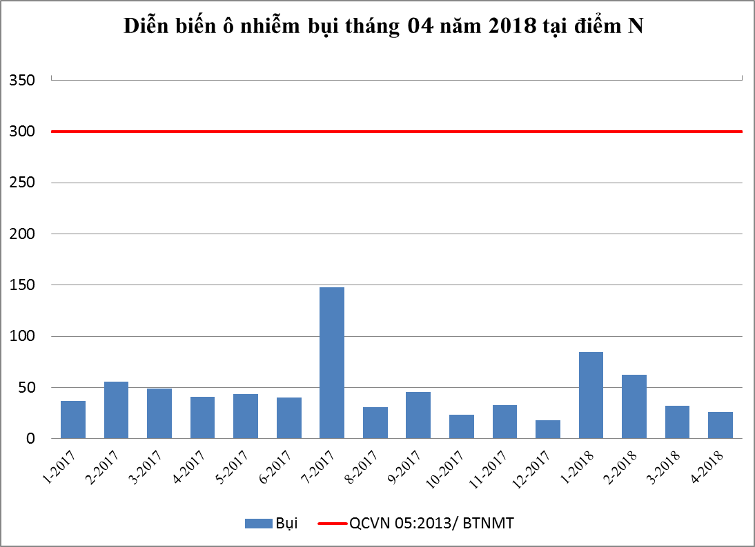
Biểu đồ 1: Diễn biến mức độ ô nhiễm bụi tại N 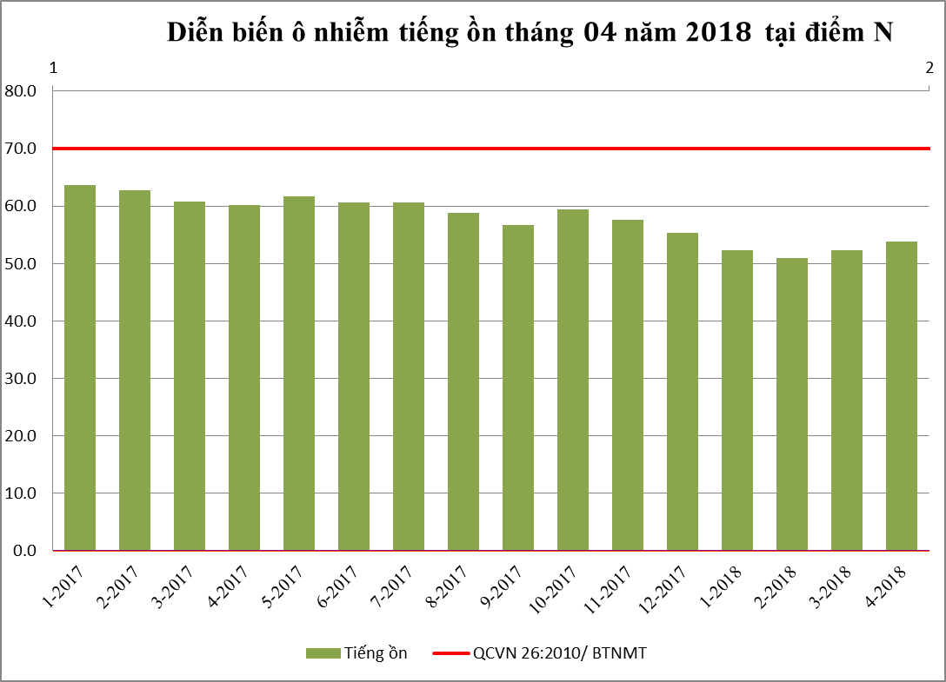
Biểu đồ 2: Diễn biến mức độ ô nhiễm tiếng ồn tại N

Đánh giá:
Qua việc đánh giá các chỉ số gây ô nhiễm không khí cho thấy tại điểm Nền nồng độ các chất gây ô nhiễm đều rất thấp dưới ngưỡng cho phép của quy chuẩn QCVN 05: 2013/BTNMT, QCVN 26:2010/BTNMT. Nồng độ của CO, SO₂, NO₂, O₃ nhỏ hơn nhiều lần so với quy chuẩn. Nhiệt độ không khí dao động từ 29,4 ÷ 34,8 ºC. Áp suất khí quyển ổn định ở 756 mmHg trong thời điểm quan trắc. Bức xạ nhiệt dao động từ 574 ÷ 843 W/m². Tiếng ồn dao động trong ngưỡng cho phép của quy chuẩn trong khoảng 52,7 ÷ 54,7 dB(A). Tốc độ gió dao động từ 0,3 ÷ 1,0 m/s.
So với tháng trước, chất lượng không khí tại Nghĩa trang Liệt sĩ Phú Giáo rất tốt và ổn định. Chỉ số bức xạ nhiệt và nhiệt độ tăng nhẹ, tăng theo mùa; các thông số khác : CO, SO₂, NO₂, bụi, tiếng ồn xấp xỉ so với tháng 03/2018.
So với tháng cùng kỳ năm trước: Nồng độ các chất ô nhiễm CO, SO₂, NO₂ tăng nhẹ từ 1,2 ÷ 1,4 lần, tuy nhiên còn rất thấp so với quy chuẩn. Nhiệt độ, độ ẩm ít biến động, sự thay đổi phù hợp diễn biến theo mùa.
Diễn biến số liệu bụi giữa các tháng quan trắc cho thấy hàm lượng bụi rất thấp, dao động mang tính chất chu kỳ theo mùa, tăng vào mùa khô và giảm vào mùa mưa. Tiếng ồn có dấu hiệu giảm hơn trong những tháng đầu năm 2018, nguyên nhân chủ yếu do đặc điểm vị trí quan trắc ở khu vực thưa dân cư, ít ảnh hưởng bởi giao thông. Các thông số quan trắc khác đều thấp hơn QCVN 05:2013/BTNMT nhiều lần. Nhìn chung, chất lượng môi trường không khí ở khu vực quan trắc khá tốt, chưa có dấu hiệu ô nhiễm.
3.2. Kết quả đo đạc tại Nông trường cao su Thanh An (NT1):
Kết quả quan trắc được thể hiện ở bảng 2 phần phụ lục.
Các thông số ô nhiễm chính được so sánh với quy chuẩn QCVN 05:2013/ BTNMT và QCVN 26:2010/ BTNMT và trình bày trong bảng sau:
Bảng 10: Kết quả bụi và tiếng ồn tại Nông trường cao su Thanh An (NT1)
TT | Thông số  Tháng | 4/17 | 5/17 | 6/17 | 7/17 | 8/17 | 9/17 | 10/17 | 11/17 | 12/17 | 1/18 | 2/18 | 3/18 | 4/18 | QCVN 05:2013 | QCVN 26:2010
1 | Bụi (µg/m³) | 40 | 40 | 47 | 43 | 32 | 24 | 59 | 45 | 72 | 92 | 243 | 72 | 40 | 300 | -
2 | Ồn (dB(A)) | 63,3 | 63,3 | 63,8 | 60,6 | 59,5 | 56,4 | 59,0 | 59,8 | 59,1 | 58,1 | 58,4 | 53,6 | 58,7 | - | 70

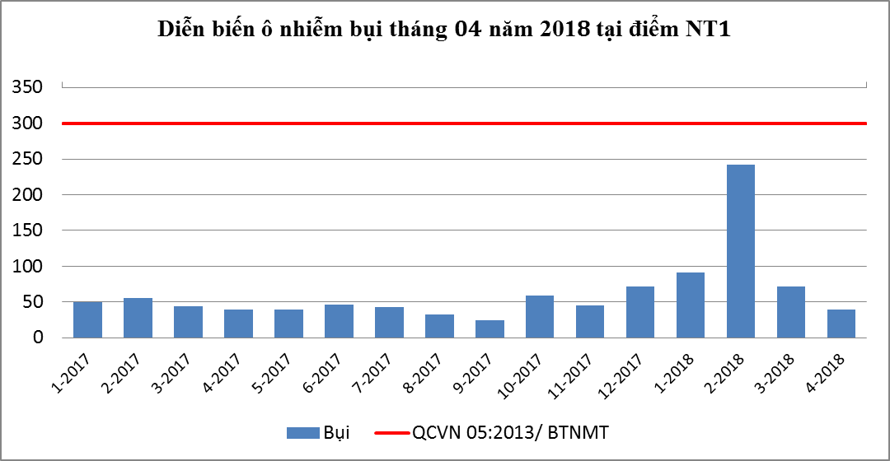
Biểu đồ 3: Diễn biến mức độ ô nhiễm bụi tại NT1
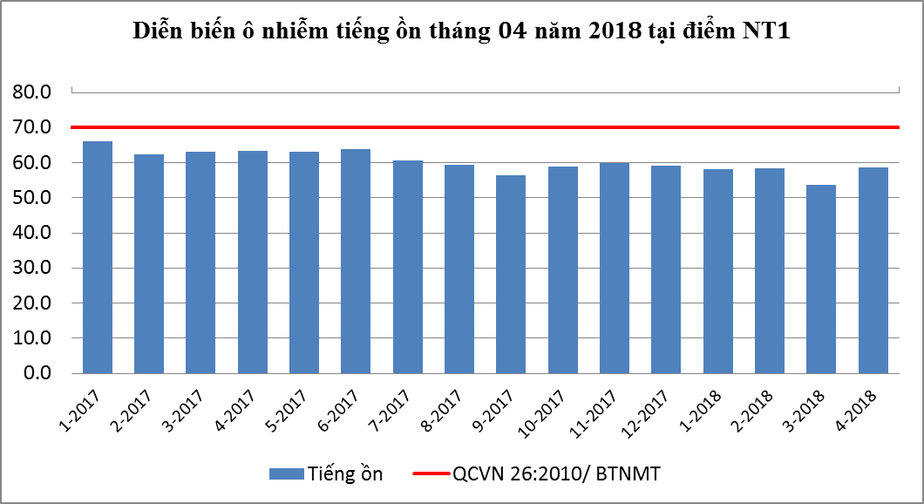
Biểu đồ 4: Diễn biến mức độ ô nhiễm tiềng ồn tại NT1

Đánh giá:
Chất lượng môi trường không khí ở khu vực nông trường hiện nay còn khá tốt, chưa có dấu hiệu ô nhiễm. Nồng độ các chất ô nhiễm đều thấp hơn nhiều lần so với ngưỡng cho phép của QCVN 05:2013/BTNMT. Nhiệt độ trung bình dao động từ 30,2 ÷ 33,4ºC. Áp suất khí quyển ổn định ở 756 mmHg trong thời điểm quan trắc. Bức xạ nhiệt dao động từ 252 ÷ 685 W/m². Tiếng ồn dao động nhẹ, vẫn trong ngưỡng cho phép của quy chuẩn; trong khoảng 55,6 ÷ 60 dB(A). Tốc độ gió dao động từ 0,1 m/s ÷ 0,4 m/s.
So với tháng trước, bụi giảm nhẹ 1,8 lần, giảm dần từ tháng 2/2018 và trở lại ổn định trong tháng 03 ÷ 04/2018. Nồng độ CO, SO₂, NO₂, O₃ dao động không đáng kể, ở mức xấp xỉ với tháng trước.
So với tháng cùng kỳ năm 2017, hàm lượng bụi ở mức tương đương, tiếng ồn giảm nhẹ. Nồng độ các thông số CO, SO₂, NO₂ dao động tăng nhẹ dưới 1,3 lần. Nhiệt độ và độ ẩm không khí xấp xỉ năm trước.
Diễn biến các tháng quan trắc cho thấy nồng độ bụi dao động theo mùa, tăng vào mùa khô và giảm vào mùa mưa, vào mùa khô năm 2018 hàm lượng bụi có dấu hiệu tăng cao hơn ở hầu hết các tháng và có dấu hiệu giảm trong tháng 04/2018. Tuy nhiên sự tăng giảm này vẫn thấp hơn nhiều lần so với QCVN 05:2013/BTNMT. Tiếng ồn có dấu hiệu cải thiện giảm hơn trong dịp đầu năm 2018. Nhiệt độ, độ ẩm, bức xạ nhiệt chênh lệch không nhiều, sự biến đổi theo mùa và phụ thuộc vào khí hậu và thời tiết ngày quan trắc. Các chỉ tiêu CO, NO₂, SO₂, O₃ dao động nhẹ giữa các tháng và dưới chuẩn cho phép nhiều lần. Tốc độ gió tương đối ổn định. Do đặc thù khu vực nông trường cao su dân cư thưa thớt, ít hoạt động dân sinh nên chất lượng môi trường không khí ở khu vực quan trắc khá tốt, nồng độ các chất đều ổn định và luôn nằm trong giới hạn cho phép của quy chuẩn.
3.3. Kết quả đo đạc tại Trung tâm hành chính thị xã Dĩ An (ĐT1):
Kết quả quan trắc được thể hiện ở bảng 3 phần phụ lục.
Các thông số ô nhiễm chính được so sánh với quy chuẩn QCVN 05:2013/ BTNMT và QCVN 26:2010/ BTNMT và trình bày trong bảng sau:
Bảng 11: Kết quả bụi và tiếng ồn tại Trung tâm hành chính thị xã Dĩ An (ĐT1)
TT | Thông số  Tháng | 4/17 | 5/17 | 6/17 | 7/17 | 8/17 | 9/17 | 10/17 | 11/17 | 12/17 | 1/18 | 2/18 | 3/18 | 4/18 | QCVN 05:2013 | QCVN 26:2010
1 | Bụi (µg/m³) | 111 | 42 | 105 | 107 | 71 | 139 | 192 | 67 | 41 | 105 | 185 | 111 | 100 | 300 | -
2 | Ồn (dB(A)) | 67,2 | 65,4 | 65,8 | 65,4 | 62,5 | 66,8 | 64,9 | 64,6 | 65,0 | 63,5 | 63,2 | 63,4 | 63,8 | - | 70

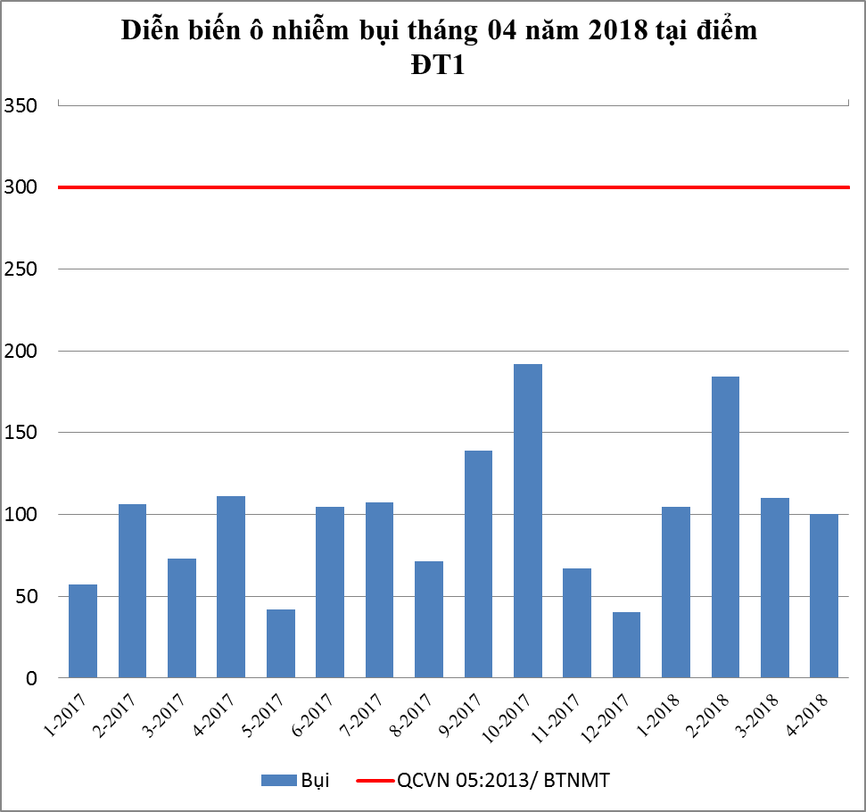
Biểu đồ 5: Diễn biến mức độ ô nhiễm bụi tại ĐT1
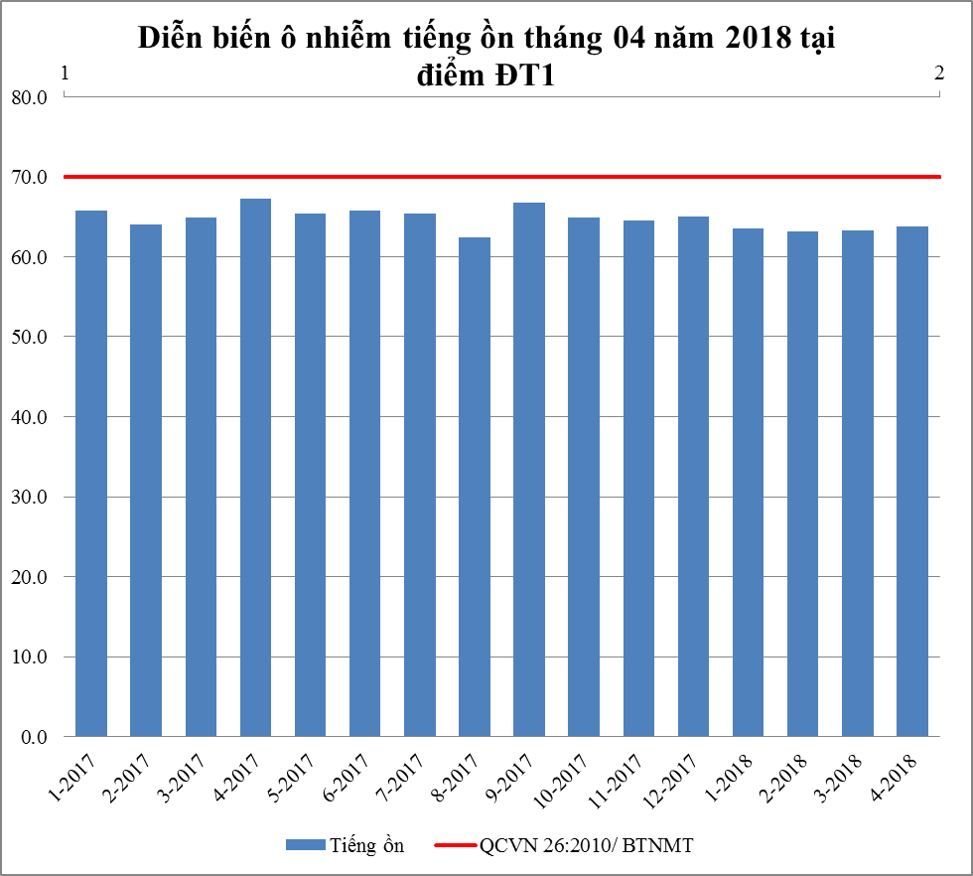
Biểu đồ 6: Diễn biến mức độ ô nhiễm tiếng ồn tại ĐT1

Đánh giá:
Qua đánh giá kết quả quan trắc của các thông số gây ô nhiễm môi trường không khí cho thấy nồng độ của tất các các chất phân tích đều đạt quy chuẩn. Đây là khu vực tập trung nhiều dân cư sinh sống, các cơ quan hành chính của thị xã và giao thông chủ yếu là mô tô và ô tô con nên chưa có dấu hiệu ảnh hưởng lớn của đô thị hóa, giao thông và hoạt động dân sinh đến chất lượng môi trường không khí của khu vực. Nhiệt độ trung bình dao động từ 29,8 ÷ 37,4 ºC. Độ ẩm dao động từ 45,8 ÷ 62,5%. Áp suất khí quyển ổn định ở 755 mmHg trong thời điểm quan trắc. Bức xạ nhiệt dao động từ 676 ÷ 1168 W/m². Tiếng ồn dao động gần ngưỡng cho phép của quy chuẩn; trong khoảng 62,5 ÷ 64,4 dB(A). Tốc độ gió dao động từ 0,5 ÷ 2,1 m/s.
So với tháng trước, nồng độ các thông số CO, SO₂, NO₂, nhiệt độ, độ ẩm, bức xạ nhiệt dao động nhẹ không đáng kể. Tiếng ồn và bụi giảm nhẹ. Chất lượng không khí ổn định so với tháng 03/2018.
So với cùng kỳ năm trước tháng 04/2017, bụi PM10 tăng 1,5 lần. Tiếng ồn ở mức ổn định so với năm trước. Chỉ tiêu CO, SO₂, NO₂ dao động tăng nhẹ từ 1,2 ÷ 1,4 lần. Nhiệt độ tăng nhẹ 1,5ºC và độ ẩm giảm 10,6%.
Diễn biến qua các tháng quan trắc cho thấy chất lượng không khí tại vị trí Trung tâm hành chính thị xã Dĩ An luôn đạt chuẩn. Các chỉ tiêu CO, NO₂, SO₂, O₃ ít biến động giữa các tháng và dưới chuẩn cho phép nhiều lần. Nồng độ bụi tăng giảm không nhiều giữa các đợt quan trắc và có xu hướng giảm nhẹ hơn trong các tháng mùa mưa năm 2018. Tiếng ồn luôn ổn định và dao động nhẹ lân cận ngưỡng cho phép của QCVN 26:2010/BTNMT. Nhiệt độ, độ ẩm, bức xạ nhiệt tương đối ổn định, biến đổi theo mùa và phụ thuộc vào thời tiết ngày quan trắc. Nhìn chung chất lượng môi trường không khí ở khu vực quan trắc khá tốt, nồng độ các chất ô nhiễm đều ổn định và luôn nằm trong giới hạn cho phép của quy chuẩn.
3.4. Kết quả đo đạc tại UBND thị xã Thuận An (ĐT2):
Kết quả quan trắc được thể hiện ở bảng 4 phần phụ lục.
Các thông số ô nhiễm chính được so sánh với quy chuẩn QCVN 05:2013/ BTNMT và QCVN 26:2010/ BTNMT và trình bày trong bảng sau:
Bảng 12: Kết quả bụi và tiếng ồn tại UBND Thị xã Thuận An (ĐT2)
TT | Thông số  Tháng | 4/17 | 5/17 | 6/17 | 7/17 | 8/17 | 9/17 | 10/17 | 11/17 | 12/17 | 1/18 | 2/18 | 3/18 | 4/18 | QCVN 05:2013 | QCVN 26:2010
1 | Bụi (µg/m³) | 59 | 43 | 76 | 184 | 90 | 66 | 54 | 63 | 43 | 126 | 73 | 184 | 63 | 300 | -
2 | Ồn (dB(A)) | 64,9 | 67,9 | 65,1 | 64,8 | 64,6 | 64,8 | 66,1 | 66,1 | 65,7 | 69,0 | 65,8 | 65,5 | 63,9 | - | 70

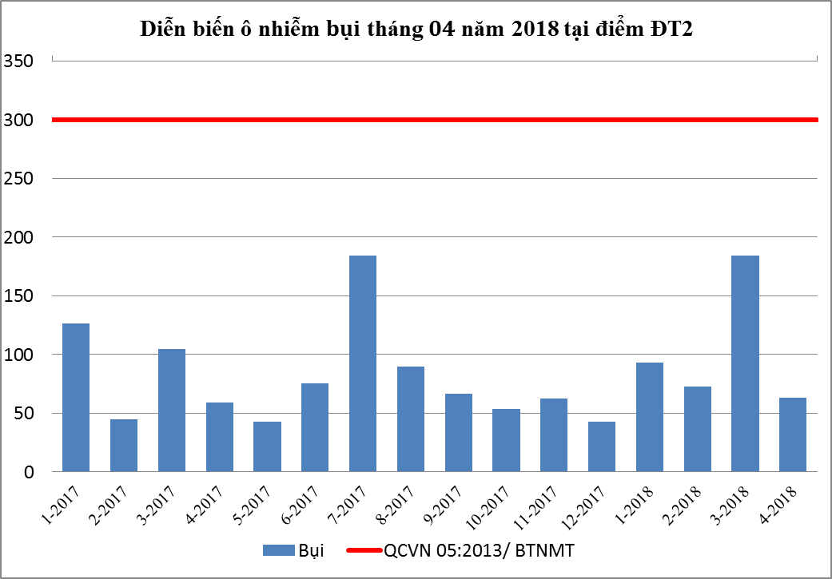
Biểu đồ 7: Diễn biến mức độ ô nhiễm bụi tại ĐT2
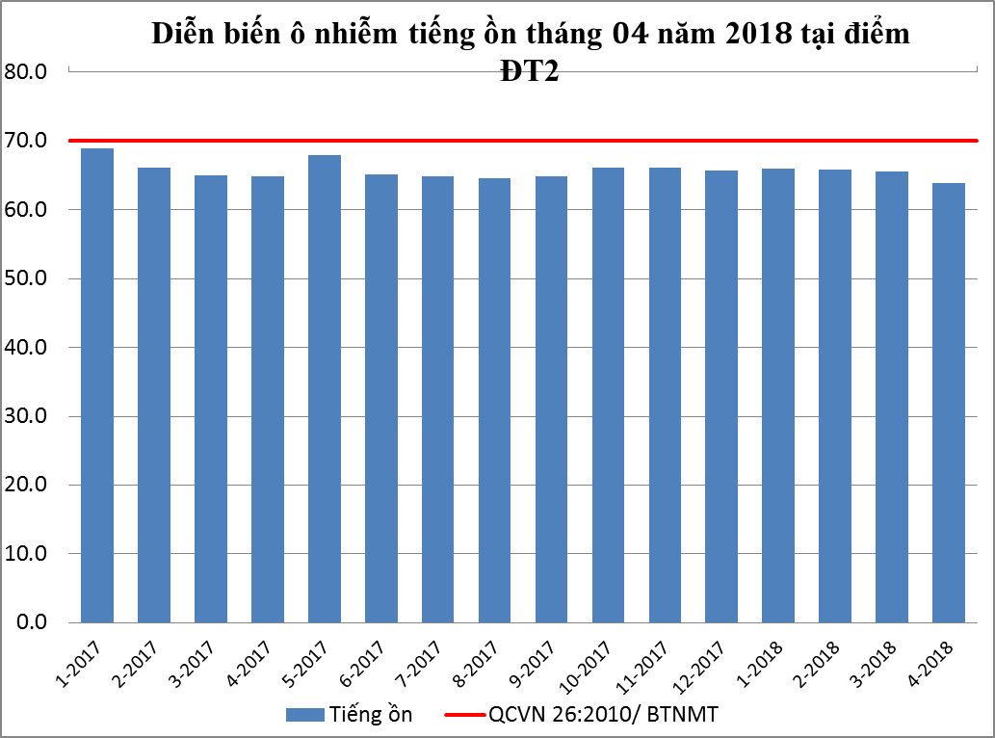
Biểu đồ 8: Diễn biến mức độ ô nhiễm tiếng ồn tại ĐT2

Đánh giá:
Chất lượng môi trường không khí của khu vực đô thị chưa có dấu hiệu ô nhiễm: Nồng độ các thông số NO₂, SO₂, O₃, bụi PM10, bụi, tiếng ồn đều đạt theo quy chuẩn quy định. Nhiệt độ trung bình dao động từ 30,4 ÷ 36,4ºC. Áp suất khí quyển ổn định ở mức 756 mmHg. Bức xạ nhiệt dao động từ 615 ÷ 952 w/m². Tiếng ồn dao động nằm trong giới hạn cho phép của quy chuẩn từ 62,6 ÷ 65,1 dB(A). Tốc độ gió dao động từ 0,4 m/s ÷ 0,9 m/s.
So với tháng trước, chất lượng không khí tại khu vực có dấu hiệu cải thiện: Nồng độ giảm nhẹ ở tất cả các thông số quan trắc. Nồng độ bụi giảm 2,9 lần, bụi PM10 giảm 1,5 lần, tiếng ồn giảm nhẹ. Nhiệt độ giảm kéo theo độ ẩm không khí tăng 12,7. Sự tăng giảm nhiệt độ và độ ẩm không khí tùy thuộc vào khí hậu và thời tiết lúc quan trắc.
So với cùng kỳ năm 2017, kết quả quan trắc không biến động nhiều. Nồng độ các chất ô nhiễm CO, SO₂, NO₂ tăng nhẹ dưới 1,4 lần. Các thông số khác: nhiệt độ, độ ẩm, tiếng ồn,… dao động xấp xỉ với cùng kỳ năm trước.
Qua biểu đồ biểu diễn nồng độ bụi và tiếng ồn của khu vực từ năm 2017 đến tháng 04/2018 cho thấy diễn biến các thông số quan trắc ít dao động qua các đợt quan trắc. Nồng độ các chỉ tiêu đo đạc đều thấp hơn nhiều lần so với QCVN 05:2013/BTNMT, QCVN 26:2010/BTNMT. Sự tăng giảm hàm lượng bụi tùy theo mùa, thông thường tăng trong mùa khô và giảm vào mùa mưa. Tiếng ồn luôn ổn định gần với ngưỡng quy chuẩn. Các thông số khác cũng thấp hơn quy chuẩn nhiều lần. Điều này cho thấy chất lượng không khí tại điểm quan trắc còn khá tốt chưa chịu ảnh hưởng nhiều bởi giao thông và hoạt động dân sinh.
3.5. Kết quả đo đạc tại Trụ sở Trung tâm QTKTTNMT - 26 Huỳnh Văn Nghệ (ĐT3)
Kết quả quan trắc được thể hiện ở bảng 5 phần phụ lục.
Các thông số ô nhiễm chính được so sánh với quy chuẩn QCVN 05:2013/ BTNMT và QCVN 26:2010/ BTNMT và trình bày trong bảng sau:
Bảng 13: Kết quả bụi và tiếng ồn tại Trụ sở Trung tâm QTKTTNMT - 26 Huỳnh Văn Nghệ (ĐT3)
TT | Thông số  Tháng | 4/17 | 5/17 | 6/17 | 7/17 | 8/17 | 9/17 | 10/17 | 11/17 | 12/17 | 1/18 | 2/18 | 3/18 | 4/18 | QCVN 05:2013 | QCVN 26:2010
1 | Bụi (µg/m³) | 107 | 40 | 44 | 82 | 48 | 76 | 52 | 89 | 173 | 114 | 119 | 123 | 146 | 300 | -
2 | Ồn (dB(A)) | 66,4 | 64,2 | 60,4 | 57,7 | 61,6 | 61,9 | 60,3 | 61,4 | 62,9 | 59,6 | 60,0 | 60,2 | 64,0 | - | 70

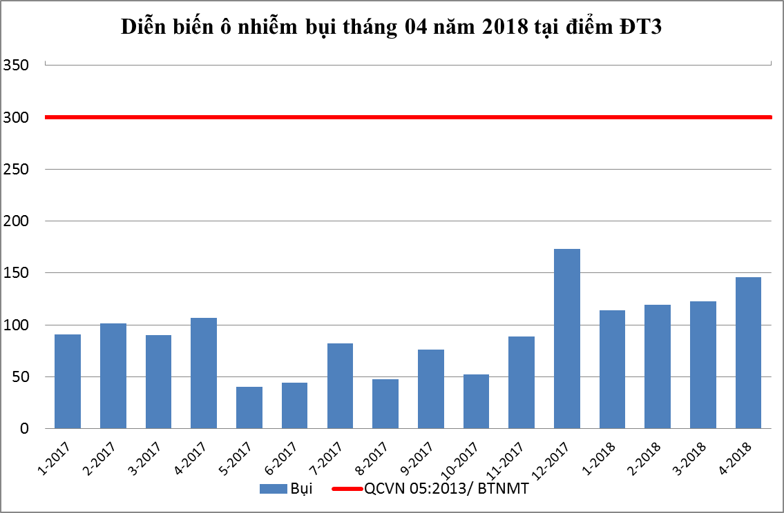
Biểu đồ 9: Diễn biến mức độ ô nhiễm bụi tại ĐT3
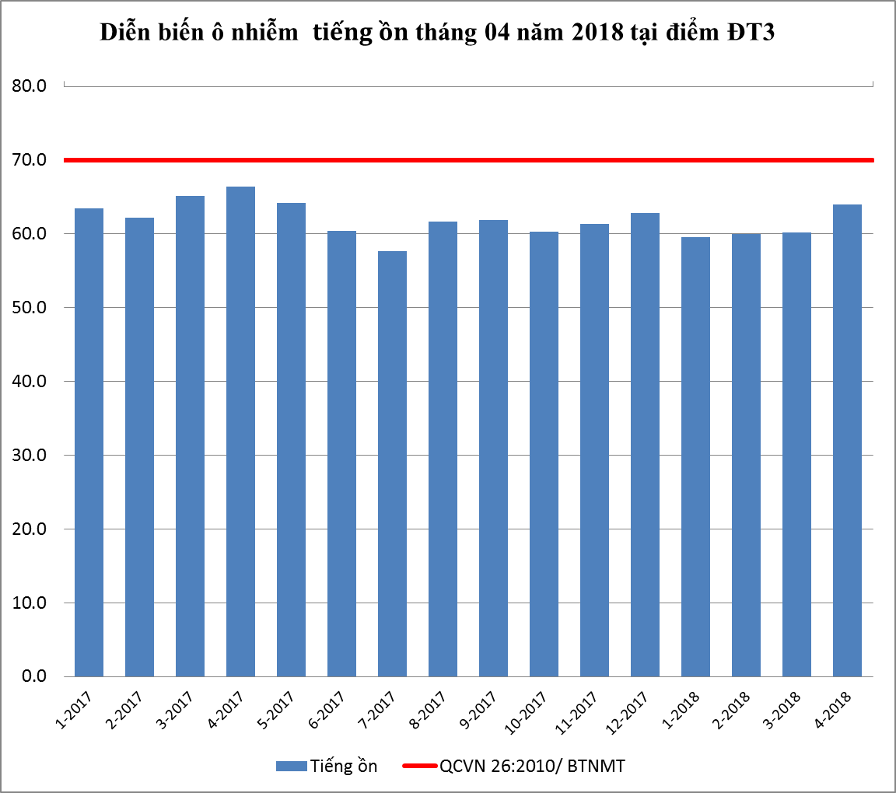
Biểu đồ 10: Diễn biến mức độ ô nhiễm tiếng ồn tại ĐT3

Đánh giá:
Đánh giá nồng độ các chất gây ô nhiễm trong không khí như: CO, SO₂, NO₂, O₃ cho thấy kết quả nằm trong ngưỡng quy định của QCVN 05: 2013/BTNMT. Các thông số như nhiệt độ, độ ẩm, áp suất khí quyển, tốc độ gió phụ thuộc vào thời tiết lúc quan trắc và khí hậu từng mùa. Kết quả đo nhanh trong tháng 04/2018: Nhiệt độ trung bình dao động từ 29,0 ÷ 34,1ºC. Bức xạ nhiệt dao động từ 389 ÷ 715 w/m². Áp suất khí quyển ổn định ở mức 756 mmHg. Tiếng ồn trong khoảng gần với ngưỡng cho phép của quy chuẩn từ 60,4 ÷ 67,4 dB(A). Tốc độ gió dao động từ 0,2 ÷ 0,9 m/s.
So với tháng 03/2018, nồng độ bụi tổng tăng 1,2 lần, bụi PM10 giảm 3,2 lần, các chỉ tiêu CO, SO₂, NO₂ xấp xỉ với tháng trước, tiếng ồn tăng 3,8 dB(A), độ ẩm tăng 13,4%. Các thông số ô nhiễm khác chênh lệch không đáng kể và thấp hơn quy chuẩn nhiều lần. Tiếng ồn rất ổn định. Nhìn chung, chất lượng không khí tại vị trí khá tốt, ổn định qua các tháng quan trắc.
So với tháng cùng kỳ năm 2017, nồng độ bụi, bụi PM10 tăng 1,4 lần, tiếng ồn giảm 2,4 dB(A). Các thông số CO, SO₂, NO₂ dao động xấp xỉ với cùng kỳ năm trước.
Diễn biến hàm lượng các thông số quan trắc qua các tháng cho thấy chất lượng không khí tại Trụ sở Trung tâm QTKTTNMT - 26 Huỳnh Văn Nghệ rất ổn định, nguồn phát sinh bụi và tiếng ồn chủ yếu do các phương tiện giao thông ra vào khu vực hành chính. Hàm lượng bụi có dấu hiệu tăng cao hơn trong mùa khô năm 2018; tiếng ồn không có biến động lớn và dao động lân cận mức cho phép của quy chuẩn; các thông số CO, SO₂, NO_{2,} O₃ dao động không đáng kể và thấp hơn quy chuẩn nhiều lần. Nhiệt độ và độ ẩm tăng giảm theo mùa và tùy thuộc vào thời tiết lúc quan trắc.
3.6. Kết quả đo đạc tại Ngã tư Miếu Ông Cù (GT1)
Kết quả quan trắc được thể hiện ở bảng 6 phần phụ lục.
Các thông số ô nhiễm chính được so sánh với quy chuẩn QCVN 05:2013/ BTNMT và QCVN 26:2010/ BTNMT và trình bày trong bảng sau:

Bảng 14: Kết quả bụi và tiếng ồn tại Ngã tư Miếu Ông Cù (GT1)
TT | Thông số  Tháng | 4/17 | 5/17 | 6/17 | 7/17 | 8/17 | 9/17 | 10/17 | 11/17 | 12/17 | 1/18 | 2/18 | 3/18 | 4/18 | QCVN 05:2013 | QCVN 26:2010
1 | Bụi (µg/m³) | 470 | 229 | 994 | 319 | 288 | 345 | 223 | 471 | 352 | 500 | 547 | 549 | 730 | 300 | -
2 | Ồn (dB(A)) | 79,6 | 78,2 | 79,3 | 79,6 | 78,6 | 76,9 | 76,1 | 78,6 | 76,5 | 76,5 | 78,5 | 78,4 | 81,6 | - | 70

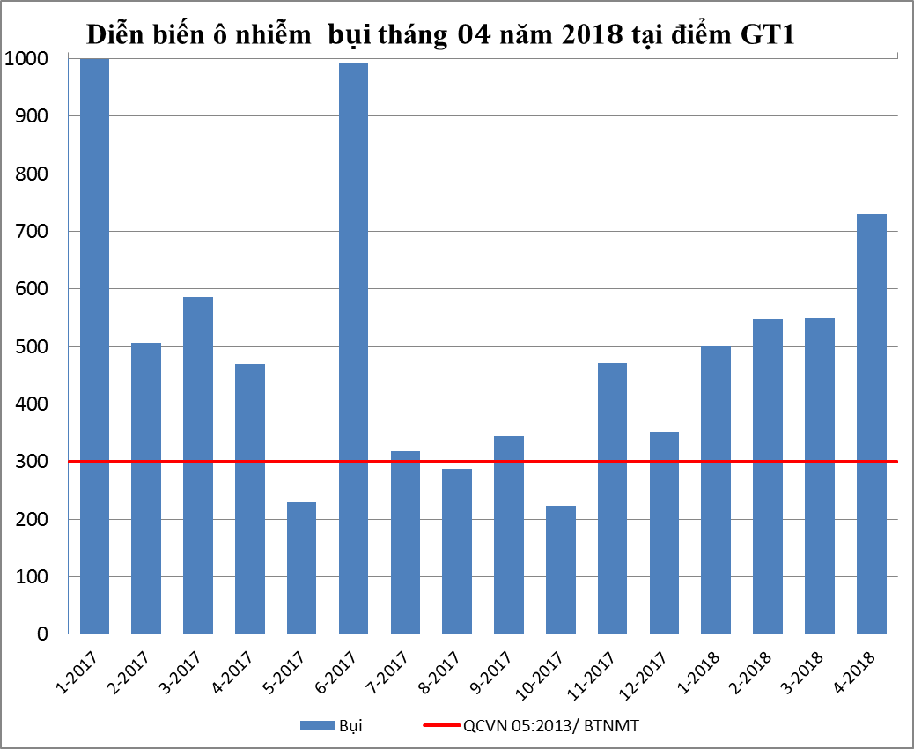
Biểu đồ 11: Diễn biến mức độ ô nhiễm bụi tại GT1
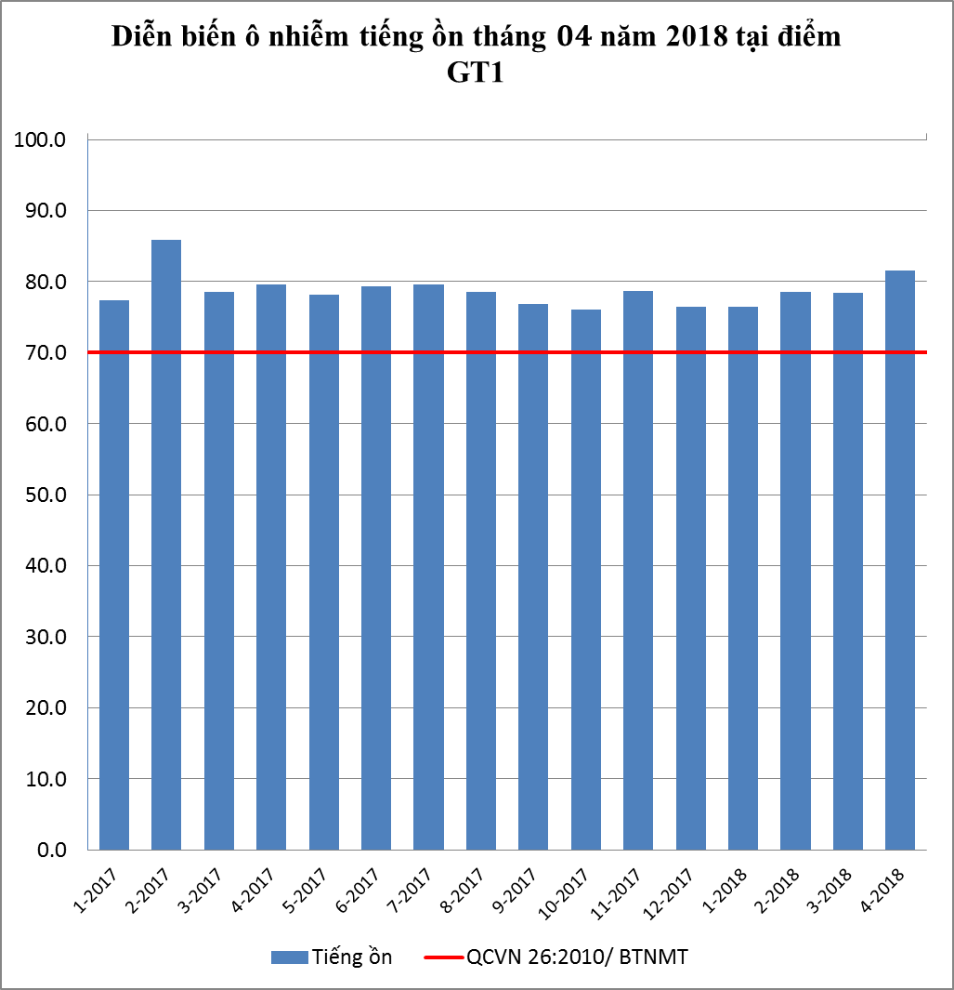
Biểu đồ 12: Diễn biến mức độ ô nhiễm tiếng ồn tại GT1

Đánh giá:
Kết quả quan trắc trong tháng 04 cho thấy không khí bị ô nhiễm chủ yếu là ô nhiễm bụi và tiếng ồn, các thông số ô nhiễm khác hầu hết đều thấp hơn QCVN 05:2013/BTNMT. Tiếng ồn dao động trong khoảng 78,6 ÷ 85,3 dB(A), trung bình vượt 11,6 dB(A) so với quy chuẩn. Nồng độ bụi vượt quy chuẩn 2,4 lần, bụi PM10 dao động sát với ngưỡng cho phép của quy chuẩn. Nồng độ O₃ cũng ở mức lân cận giới hạn của quy chuẩn. Các thông số quan trắc CO, NO₂, SO₂, bụi chì tại Ngã tư đạt quy chuẩn quy định. Áp suất khí quyển ổn định 758 mmHg, nhiệt độ trung bình dao động từ 29,7 ÷ 35,1⁰C. Bức xạ nhiệt dao động từ 617 ÷ 906 w/m². Tốc độ gió dao động từ 0,3 ÷ 1,1 m/s.
So với tháng 03/2018: Nồng độ bụi tăng 1,3 lần và vẫn vượt quy chuẩn; bụi PM10 tăng 1,8 lần hàm lượng CO, SO₂, NO₂ dao động tăng nhẹ dưới 1,9 lần; nồng độ O₃ tăng 1,2 lần. Tiếng ồn vượt quy chuẩn và tăng cao hơn so với tháng trước 3,2 dB(A). Bức xạ nhiệt tăng làm nhiệt độ tăng nhẹ và độ ẩm không khí giảm nhẹ. Nhìn chung, chất lượng không khí tại vị trí quan trắc không có biến động lớn, ô nhiễm chủ yếu là tiếng ồn và bụi phát sinh chủ yếu do hoạt động giao thông.
So với cùng kỳ năm 2017, nồng độ bụi PM10 tăng không đáng kể, bụi tổng vượt quy chuẩn và tăng 1,6 lần. Các thông số CO, NO₂, SO₂ không chênh lệch nhiều. Thông số O₃ tăng 1,4 lần. Tiếng ồn tăng 5,4 dB(A).
Dựa vào biểu đồ diễn biến ô nhiễm bụi cho thấy: Hàm lượng bụi dao động mạnh vượt quy chuẩn cho phép và tiếp tục tăng trong các tháng mùa khô năm 2018. Sự tăng giảm của hàm lượng bụi cũng mang tính chất chu kỳ theo mùa, tăng vào mùa khô và giảm vào mùa mưa. Tiếng ồn vẫn vượt quy chuẩn và dao động ổn định qua các đợt quan trắc. Nguyên nhân chính dẫn đến tiếng ồn tăng cao cũng là do ảnh hưởng của các phương tiện giao thông qua lại khu vực. Các thông số bụi PM10, CO, NO₂, SO₂ luôn thấp hơn quy chuẩn cho phép nhiều lần và dao động rất ít qua các tháng quan trắc. Chỉ tiêu Ozon dao động lân cận ngưỡng cho phép của quy chuẩn và thường cao hơn vào mùa khô khi nhiệt độ tăng cao trong ngày quan trắc. Nhiệt độ, bức xạ nhiệt dao động nhẹ, sự biến động là không lớn giữa các đợt quan trắc và diễn biến theo mùa, ảnh hưởng trực tiếp bởi khí hậu từng mùa. Diễn biến cho thấy nút giao thông Miếu Ông Cù ô nhiễm chủ yếu bụi và tiếng ồn do sự ảnh hưởng lớn từ các phương tiện giao thông qua lại khu vực.

3.7. Kết quả đo đạc tại Ngã tư Cầu Ông Bố (GT2)
Kết quả quan trắc được thể hiện ở bảng 7 phần phụ lục.
Các thông số ô nhiễm chính được so sánh với quy chuẩn QCVN 05:2013/ BTNMT và QCVN 26:2010/ BTNMT và trình bày trong bảng sau:
Bảng 15: Kết quả bụi và tiếng ồn tại Ngã tư Cầu Ông Bố (GT2)
TT | Thông số  Tháng | 4/17 | 5/17 | 6/17 | 7/17 | 8/17 | 9/17 | 10/17 | 11/17 | 12/17 | 1/18 | 2/18 | 3/18 | 4/18 | QCVN 05:2013 | QCVN 26:2010
1 | Bụi (µg/m³) | 123 | 73 | 336 | 364 | 418 | 356 | 171 | 366 | 416 | 154 | 395 | 672 | 128 | 300 | -
2 | Ồn (dB(A)) | 74,6 | 76,1 | 76,3 | 76,2 | 76,5 | 77,0 | 77,2 | 76,3 | 76,7 | 75,9 | 78,1 | 79,3 | 77,3 | - | 70

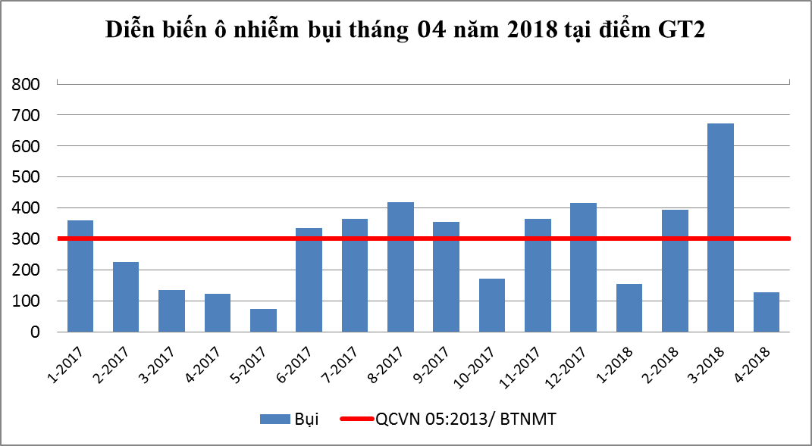
Biểu đồ 13: Diễn biến mức độ ô nhiễm bụi tại GT2
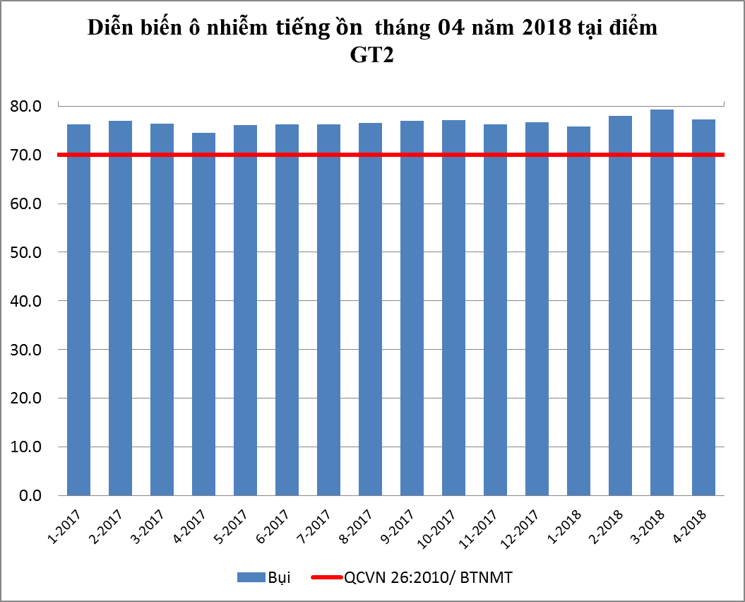
Biểu đồ 14: Diễn biến mức độ ô nhiễm tiếng ồn tại GT2
Đánh giá:
Ngã tư cầu Ông Bố là nút giao thông chính, nơi có nhiều phương tiện giao thông qua lại, nguồn ô nhiễm không khí chủ yếu tại khu vực là tiếng ồn và bụi. Tuy nhiên trong tháng 04/2018 nồng độ bụi giảm đáng kể và không vượt quy chuẩn, tiếng ồn vượt quy chuẩn 7,3 dB(A). Các thông số CO, SO₂, NO₂ thấp hơn giá trị quy chuẩn nhiều lần. Nhiệt độ trung bình dao động từ 30,5 ÷ 37ºC. Bức xạ nhiệt dao động từ 673÷ 995 w/m². Tốc độ gió dao động từ 0,9 ÷ 1,5 m/s.
So với tháng trước, tất cả các chỉ tiêu quan trắc có dấu hiệu giảm: Bụi giảm mạnh 5,3 lần, bụi PM10 giảm 3,7 lần. Tiếng ồn giảm 2,0 dB(A). Nồng độ Ozon giảm 5,3 lần; các chỉ tiêu CO, SO₂, NO₂ dao động giảm nhẹ từ 1,1 ÷ 1,3 lần. Nhìn chung chất lượng không khí tại vị trí quan trắc có cải thiện hơn so với tháng 03/2018 do các thông số quan trắc đều giảm nồng độ.
So với tháng cùng kỳ năm 2017: Nồng độ các thông số quan trắc trong tháng 04/2018 ở mức xấp xỉ với tháng 04/2017 và nằm trong giới hạn quy định của quy chuẩn. Tiếng ồn vẫn vượt quy chuẩn và tăng nhẹ 2,7 dB(A).
Diễn biến qua các tháng quan trắc cho thấy hàm lượng bụi giảm không đồng đều và có dấu hiệu giảm hơn trong tháng 04/2018. So với mùa khô năm 2017 nồng độ bụi thấp hơn quy chuẩn thì trong mùa khô năm 2018 hàm lượng bụi tăng cao vượt quy chuẩn từ 1,3 ÷ 2,2 lần. Tiếng ồn dao động vượt khoảng cho phép của quy chuẩn và không có biến động lớn qua các đợt quan trắc. Nhiệt độ, độ ẩm, bức xạ nhiệt, tốc độ gió dao động nhẹ phù hợp với sự thay đổi thời tiết. Các thông số Ozon, CO, NO₂, SO₂ luôn thấp hơn quy chuẩn cho phép nhiều lần và dao động rất ít trong quá trình quan trắc. Chất lượng không khí tại nút giao thông ngã tư cầu Ông Bố chưa đạt quy chuẩn do ô nhiễm chủ yếu tiếng ồn vì đây là cửa ngõ vào Bình Dương nên ảnh hưởng bởi giao thông khá lớn.
3.8. Kết quả đo đạc Công ty Wimbledon-Đường số 22, KCN Sóng Thần II (CN1):
Kết quả quan trắc được thể hiện ở bảng 8 phần phụ lục.
Các thông số ô nhiễm chính được so sánh với quy chuẩn QCVN 05:2013/ BTNMT và QCVN 26:2010/ BTNMT và trình bày trong bảng sau:
Bảng 16: Kết quả bụi và tiếng ồn tại Công ty Wimbledon-Đường số 22, KCN Sóng Thần II (CN1)
TT | Thông số  Tháng | 4/17 | 5/17 | 6/17 | 7/17 | 8/17 | 9/17 | 10/17 | 11/17 | 12/17 | 1/18 | 2/18 | 3/18 | 4/18 | QCVN 05:2013 | QCVN 26:2010
1 | Bụi (µg/m³) | 88 | 67 | 142 | 91 | 106 | 120 | 216 | 55 | 50 | 46 | 216 | 127 | 93 | 300 | -
2 | Ồn (dB(A)) | 66,7 | 67,9 | 66,6 | 67,4 | 65,6 | 65,7 | 67,4 | 67,9 | 67,0 | 66,4 | 66,5 | 67,5 | 67,4 | - | 70

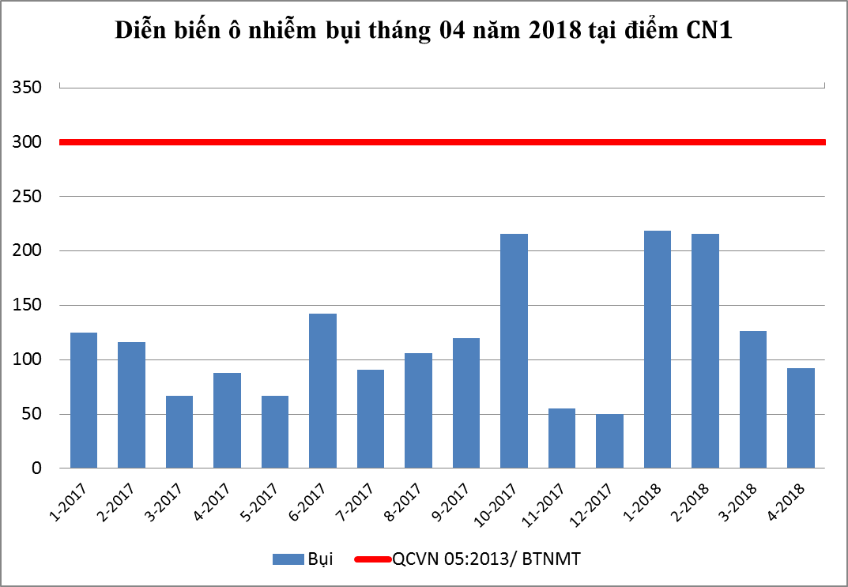
Biểu đồ 15: Diễn biến mức độ ô nhiễm bụi tại CN1
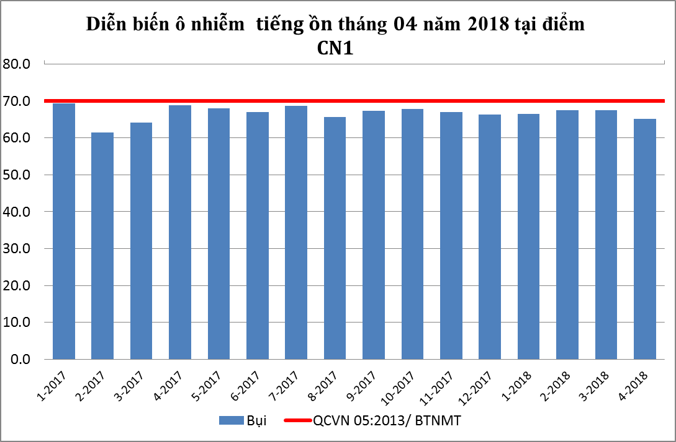
Biểu đồ 16: Diễn biến mức độ ô nhiễm tiếng ồn tại CN1

Đánh giá:
Đánh giá kết quả quan trắc các chỉ tiêu không khí tháng 04/2018 cho thấy chất lượng không khí tại điểm quan trắc đạt quy chuẩn. Các thông số quan trắc: CO, NO₂, SO₂, O₃, bụi PM10, bụi, tiếng ồn đều nằm trong giới hạn cho phép của QCVN 05:2013/BTNMT, QCVN 26:2010/BTNMT. Nhiệt độ trung bình dao động từ 30,1 ÷ 37,2. Áp suất ổn định ở mức 757 mmHg. Bức xạ nhiệt dao động từ 612 ÷ 891 w/m². Tiếng ồn dao động trong mức cho phép của quy chuẩn; trong khoảng 63,1 ÷ 66,2 dB(A). Tốc độ gió dao động từ 0,8 m/s ÷ 1,7 m/s.
So với tháng trước, nồng độ bụi giảm 1,4 lần, các thông số khác tăng nhẹ dưới 1,3 lần. Chất lượng không khí tại điểm quan trắc rất ổn định, các thông số quan trắc dao động nhẹ và đều nằm trong giới hạn quy định của quy chuẩn.
So với cùng kỳ năm 2017: Hàm lượng bụi giảm 1,2 lần trong khi bụi PM10 tăng 2,9 lần; tiếng ồn ổn định; các chỉ tiêu CO, SO₂, NO₂ ở mức tương đương so với năm trước.
Diễn biến quan trắc cho thấy hàm lượng bụi tăng giảm không đồng đều qua các đợt, các mùa tuy nhiên vẫn thấp hơn quy chuẩn cho phép. Tiếng ồn vẫn duy trì ở mức lân cận ngưỡng cho phép của quy chuẩn và không có giá trị đột biến. Nhiệt độ, độ ẩm, bức xạ nhiệt có dấu hiệu tăng nhẹ, nguyên nhân chính phụ thuộc vào khí hậu đang thay đổi rõ rệt và thời tiết ngày đo đạc. Các thông số bụi PM10, Ozon, CO, NO₂, SO₂ luôn thấp hơn quy chuẩn cho phép nhiều lần và dao động không nhiều giữa các tháng. Khu vực Công ty Wimbledon - Đường số 22, KCN Sóng Thần II là nơi nhiều nhà máy hoạt động với nhiều ngành nghề, sự ảnh hưởng của hoạt động công nghiệp tới không khí chủ yếu là bụi và tiếng ồn do các phương tiện xe ra vào các công ty trong KCN tuy nhiên các chỉ tiêu này đều nằm trong giới hạn của quy chuẩn, chất lượng không khí vẫn đạt chuẩn.
3.9. Kết quả đo đạc tại Công ty Victory cách CCN Thuận Giao 300m (CN2)
Kết quả quan trắc được thể hiện ở bảng 9 phần phụ lục.
Các thông số ô nhiễm chính được so sánh với quy chuẩn QCVN 05:2013/ BTNMT và QCVN 26:2010/ BTNMT và trình bày trong bảng sau:

Bảng 17: Kết quả bụi và tiếng ồn tại Công ty Victory cách CCN Thuận Giao 300m (CN2)
TT | Thông số  Tháng | 4/17 | 5/17 | 6/17 | 7/17 | 8/17 | 9/17 | 10/17 | 11/17 | 12/17 | 1/18 | 2/18 | 3/18 | 4/18 | QCVN 05:2013 | QCVN 26:2010
1 | Bụi (µg/m³) | 362 | 111 | 325 | 108 | 108 | 91 | 39 | 50 | 60 | 162 | 235 | 175 | 164 | 300 | -
2 | Ồn (dB(A)) | 63,8 | 64,3 | 59,2 | 65,5 | 64,3 | 64,6 | 65,1 | 65,9 | 64,2 | 65,0 | 63,7 | 64,4 | 63,7 | - | 70

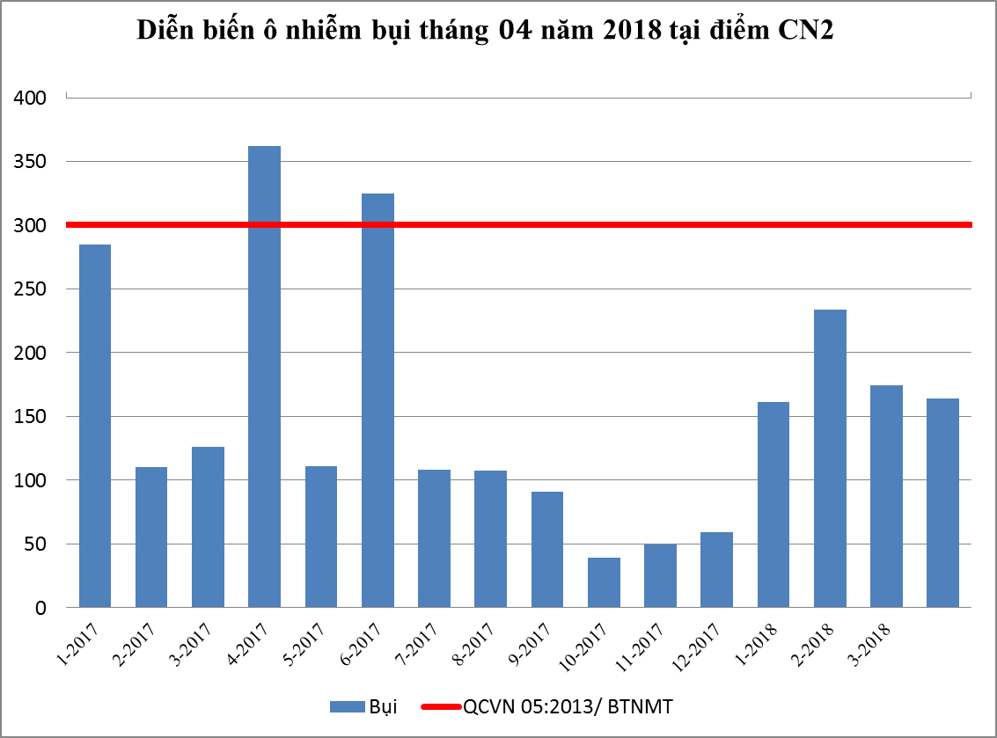
Biểu đồ 17: Diễn biến mức độ ô nhiễm bụi tại CN2
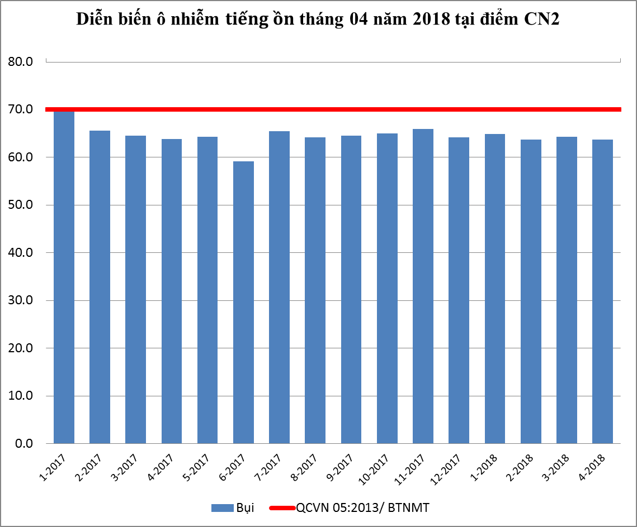
Biểu đồ 18: Diễn biến mức độ ô nhiễm tiếng ồn tại CN2
Đánh giá:
Chất lượng môi trường không khí khu vực Công ty Victory cách CCN Thuận Giao 300M chủ yếu ảnh hưởng bởi hoạt động sản xuất gốm sứ và hoạt động dân sinh. Tuy nhiên qua đánh giá kết quả quan trắc các thông số ô nhiễm cho thấy chất lượng môi trường không khí tại khu vực đạt chuẩn, nồng độ các chất phân tích thấp hơn quy chuẩn nhiều lần. Kết quả đo nhanh: Nhiệt độ trung bình dao động từ 29,5 ÷ 35,7ºC. Độ ẩm dao động trong khoảng 51,6 ÷ 64,4 %. Áp suất khí quyển ổn định ở mức 757 mmHg. Bức xạ nhiệt dao động từ 607 ÷ 977 w/m². Tốc độ gió dao động từ 0,2 m/s ÷ 1,1 m/s.
So với tháng trước, hàm lượng bụi giảm nhẹ, bụi PM10 giảm 3,5 lần; tiếng ồn ổn định, chênh lệch không đáng kể. Các thông số nhiệt độ, độ ẩm, bức xạ nhiệt tương đương so với tháng trước. Chỉ tiêu CO, SO₂, NO₂, O₃ dao động tăng nhẹ dưới 1,3 lần.
So với cùng kỳ năm 2017, giá trị đo đạc của các thông số quan trắc đều giảm nhẹ dưới 1,5 lần. Riêng nồng độ bụi tăng 1,4 lần. Nhiệt độ, độ ẩm, bức xạ nhiệt không thay đổi nhiều tại thời điểm quan trắc.
Theo biểu đồ diễn biến nồng độ bụi cho thấy bụi đang có dấu hiệu tăng dần trong những tháng mùa khô năm 2018 và có xu hướng ổn định dần trong các tháng tiếp theo. Tiếng ồn khá ổn định qua các tháng quan trắc và không vượt quy chuẩn cho phép. Nhiệt độ, độ ẩm, áp suất khí quyển, bức xạ nhiệt, tốc độ gió trong các tháng quan trắc ổn định, ít có sự biến động. Các thông số bụi PM10, Ozon, CO, NO₂, SO₂ luôn thấp hơn quy chuẩn cho phép nhiều lần và dao động rất ít trong các tháng quan trắc. Chất lượng không khí tại Công ty Victory cách CCN Thuận Giao 300M chưa có dấu hiệu ô nhiễm, các thông số quan trắc đều dưới ngưỡng quy định của quy chuẩn cho phép.
3.10. Kết quả đo đạc Khu vực mỏ đá xã Thường Tân, huyện Tân Uyên (CN3):
Kết quả quan trắc được thể hiện ở bảng 10 phần phụ lục.
Các thông số ô nhiễm chính được so sánh với quy chuẩn QCVN 05:2013/ BTNMT và QCVN 26:2010/ BTNMT và trình bày trong bảng sau:

Bảng 18: Kết quả bụi và tiếng ồn tại Khu vực mỏ đá xã Thường Tân, huyện Tân Uyên (CN3)
TT | Thông số  Tháng | 4/17 | 5/17 | 6/17 | 7/17 | 8/17 | 9/17 | 10/17 | 11/17 | 12/17 | 1/18 | 2/18 | 3/18 | 4/18 | QCVN 05:2013 | QCVN 26:2010
1 | Bụi (µg/m³) | 512 | 317 | 310 | 312 | 98 | 135 | 62 | 876 | 492 | 513 | 764 | 912 | 497 | 300 | -
2 | Ồn (dB(A)) | 67,7 | 72,4 | 67,8 | 67,2 | 65,5 | 67,1 | 66,9 | 67,6 | 67,5 | 64,4 | 67,9 | 64,6 | 75,2 | - | 70

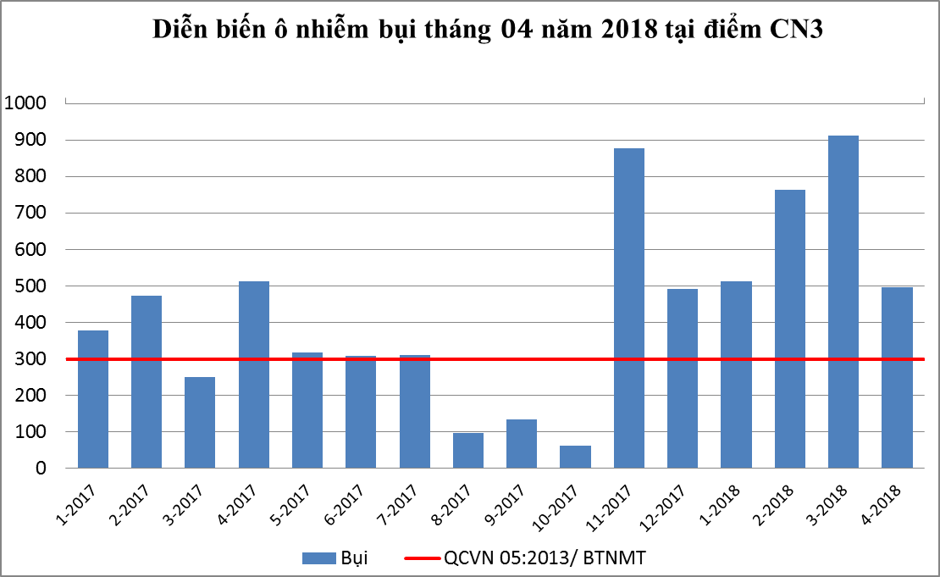
Biểu đồ 19: Diễn biến mức độ ô nhiễm bụi tại CN3
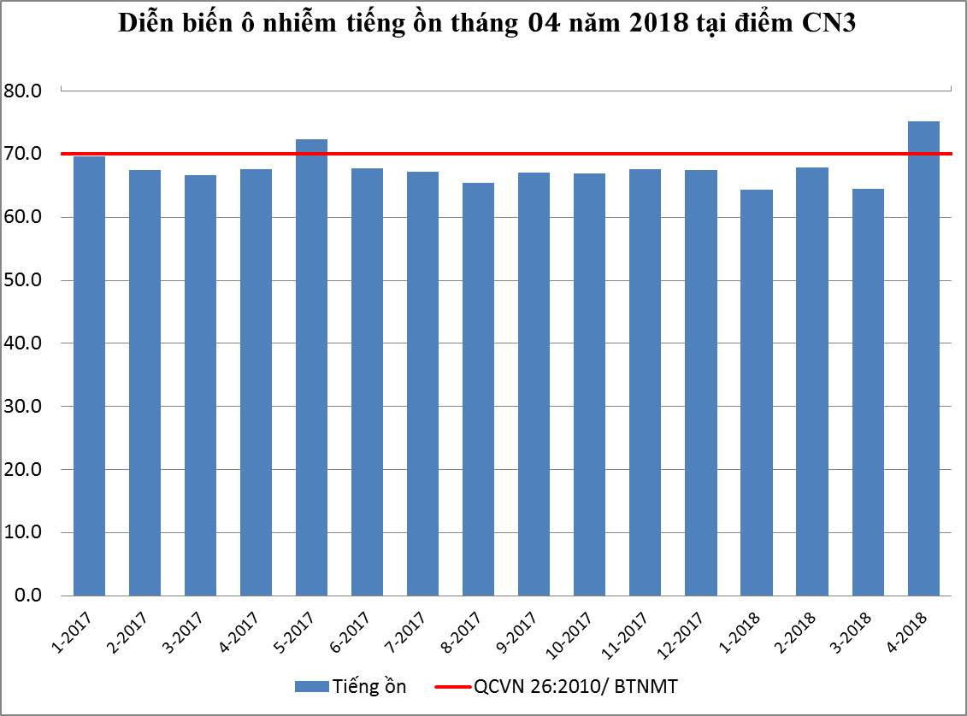
Biểu đồ 20: Diễn biến mức độ ô nhiễm tiếng ồn tại CN3

Đánh giá:
Qua đánh giá kết quả các chỉ tiêu gây ô nhiễm môi trường không khí tại khu vực mỏ đá xã Thường Tân, huyện Tân Uyên trong tháng 04/2018 cho thấy không khí tại vị trí ô nhiễm chủ yếu do bụi và tiếng ồn. Nồng độ bụi vượt quy chuẩn 1,7 lần; tiếng ồn vượt quy chuẩn 5,2 dB(A). Các chỉ tiêu khác: CO, SO₂, NO₂, O₃ giá trị đo được đều thấp hơn quy chuẩn. Các thông số đo nhanh: Nhiệt độ trung bình dao động từ 29,6 ÷ 35,3ºC; áp suất khí quyển ổn định ở mức 757 mmHg; bức xạ nhiệt dao động từ 471 ÷ 914 w/m²; tiếng ồn dao động trong khoảng 69 ÷ 79,2 dB(A), trung bình vượt 5,2 dB(A). Tốc độ gió dao động từ 0,3 ÷ 0,9 m/s.
So với tháng trước, hầu hết các thông số quan trắc đều giảm. Hàm lượng bụi giảm 1,8 lần và vẫn vượt quy chuẩn, bụi PM10 giảm mạnh 8,5 lần. Nồng độ Ozôn giảm 1,5 lần. Tiếng ồn tăng 10,6 dB(A) tăng mạnh so với tháng trước và vượt chuẩn. Các thông số khác tăng nhẹ không đáng kể so với tháng trước. Nhìn chung, nồng độ các chất quan trắc có giảm nhẹ, tuy nhiên không ảnh hưởng nhiều đến chất lượng không khí của khu vực.
So với cùng kỳ năm 2017, nồng độ bụi tăng mạnh 3,7 lần; O₃ tăng 2,9 lần; chỉ tiêu CO, SO₂, NO₂ dao động giảm từ 1,5 ÷ 3,3 lần. Trong đợt quan trắc các thông số quan trắc tăng giảm không đồng đều tuy nhiên chất lượng không khí chưa có dấu hiệu bất thường. Ô nhiễm chủ yếu là ô nhiễm bụi nguyên nhân do ảnh hưởng của chất lượng cơ sở hạ tầng giao thông, hoạt động sản xuất đặc thù và phương tiện xe qua lại khu vực.
Từ biểu đồ biễn biễn nồng độ bụi cho thấy: trong mùa khô năm 2018 nồng độ bụi tăng mạnh hơn (vượt quy chuẩn 1,6 ÷ 3,0 lần) so với mùa khô năm 2017 (vượt quy chuẩn từ 1,2 ÷ 1,7 lần) và có xu hướng giảm dần trong mùa mưa. Đây là vị trí chịu ảnh hưởng trực tiếp từ hoạt động khai thác, sản xuất và vận chuyển đá nên ô nhiễm bụi cũng là đặc điểm đặc trưng của ngành nghề này. Tiếng ồn dao động nhẹ lân cận ngưỡng cho phép tuy nhiên lại vượt quy chuẩn trong tháng 04/2018. Cần theo dõi sự biến động của tiếng ồn qua các đợt quan trắc tiếp theo. Nhiệt độ, độ ẩm, bức xạ nhiệt, áp suất khí quyển, tốc độ gió trong các tháng quan trắc cho thấy sự biến động không nhiều. Các thông số bụi PM10, Ozon, CO, NO₂, SO₂ luôn thấp hơn quy chuẩn cho phép nhiều lần và dao động rất ít trong các đợt quan trắc. Chất lượng không khí tại Khu vực mỏ đá xã Thường Tân, huyện Tân Uyên nhìn chung vẫn ổn định. Ô nhiễm chủ yếu vẫn là ô nhiễm bụi và tiếng ồn.
3.11. Kết quả đo đạc tại Công ty Orion, đường NA3, KCN Mỹ Phước II (CN4):
Kết quả quan trắc được thể hiện ở bảng 11 phần phụ lục.
Các thông số ô nhiễm chính được so sánh với quy chuẩn QCVN 05:2013/ BTNMT và QCVN 26:2010/ BTNMT và trình bày trong bảng sau:
Bảng 19: Kết quả bụi và tiếng ồn tại Công ty Orion, đường NA3, KCN Mỹ Phước II (CN4)
TT | Thông số  Tháng | 4/17 | 5/17 | 6/17 | 7/17 | 8/17 | 9/17 | 10/17 | 11/17 | 12/17 | 1/18 | 2/18 | 3/18 | 4/18 | QCVN 05:2013 | QCVN 26:2010
1 | Bụi (µg/m³) | 121 | 68 | 71 | 93 | 101 | 129 | 119 | 38 | 96 | 34 | 162 | 78 | 51 | 300 | -
2 | Ồn (dB(A)) | 69,0 | 65,8 | 67,5 | 66,1 | 64,0 | 66,5 | 65,8 | 64,8 | 65,8 | 66,0 | 65,0 | 62,0 | 64,8 | - | 70

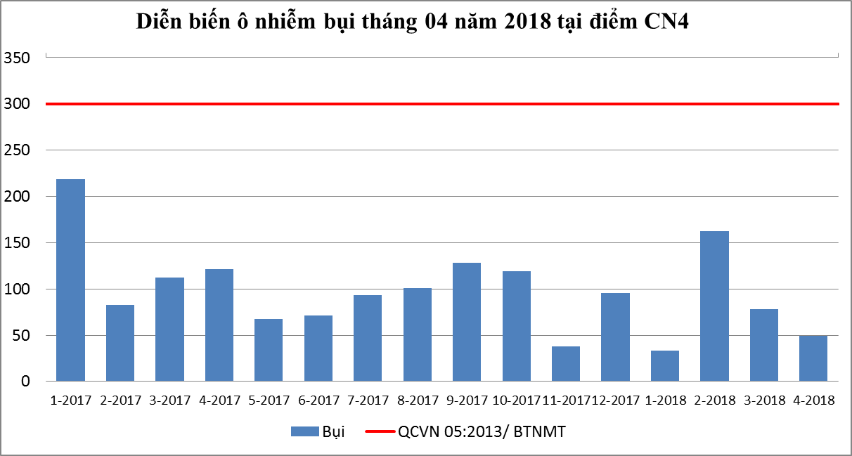
Biểu đồ 21: Diễn biến mức độ ô nhiễm bụi tại CN4
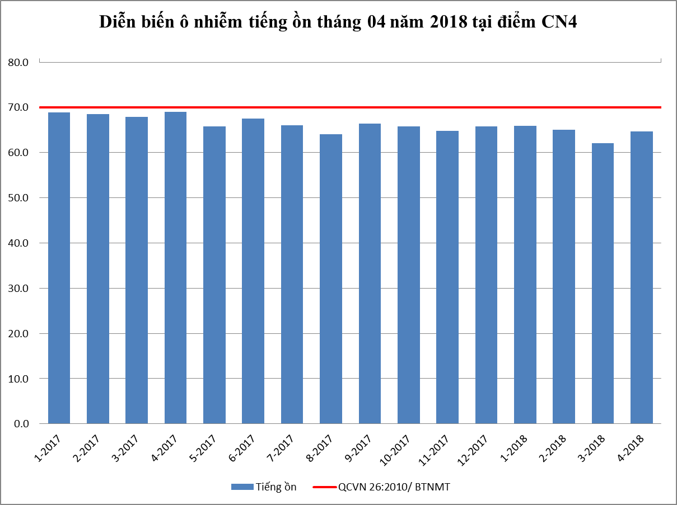
Biểu đồ 22: Diễn biến mức độ ô nhiễm tiếng ồn tại CN4

Đánh giá:
Đánh giá kết quả quan trắc cho thấy hầu hết các thông số quan trắc: CO, NO₂, SO₂, O₃, bụi PM10, bụi, tiếng ồn tại Công ty Orion, đường NA3, KCN Mỹ Phước II trong tháng 04/2018 đều đạt theo quy chuẩn QCVN 05: 2013/BTNMT và QCVN 26:2010/BTNMT. Nhiệt độ trung bình dao động từ 29,5 ÷ 35,3. Áp suất khí quyển ổn định ở mức 756 mmHg. Bức xạ nhiệt dao động từ 652 ÷ 971 w/m². Tiếng ồn dao động xung quanh ngưỡng cho phép của quy chuẩn; trong khoảng 64,8 ÷ 65,5 dB(A). Tốc độ gió dao động từ 0,3 ÷ 0,7 m/s.
So với tháng 03/2018: bụi giảm 1,6 lần; bụi PM10 giảm nhẹ. Tiếng ồn tăng 2,8 dB(A); nồng độ O₃ giảm 1,6 lần; chỉ tiêu CO, SO₂, NO₂ ở mức ổn định so với tháng trước. Nhìn chung, chất lượng không khí ổn định không có biến động lớn so với tháng 03/2018.
So với cùng kỳ năm 2017, hàm lượng bụi giảm 2,4 lần; bụi PM10 tăng 1,5 lần. Chỉ tiêu O₃ giảm 2,5 lần. Tiếng ồn giảm 4,2 dB(A). Hàm lượng CO, SO₂, NO₂ tăng giảm không đáng kể. Nhìn chung, nồng độ các chất ô nhiễm tăng giảm không đồng đều, tuy nhiên tất cả đều nằm trong khoảng quy chuẩn cho phép của quy chuẩn.
Diễn biến quan trắc cho thấy mức dao động nồng độ bụi qua các đợt thấp, giá trị đo đạc luôn dưới ngưỡng của quy chuẩn. Trong những tháng đầu năm 2018 nồng độ bụi giảm hơn so với cùng kỳ năm 2017 và tiếp tục giảm trong những tháng mùa mưa năm 2018. Tiếng ồn dao động ổn định qua các đợt quan trắc. Nhiệt độ, độ ẩm, áp suất khí, bức xạ nhiệt, tốc độ gió không có biến động lớn, sự thay đổi phù hợp với sự thay đổi của thời tiết. Các thông số Bụi PM10, Ozon, CO, NO₂, SO₂ luôn thấp hơn quy chuẩn cho phép nhiều lần và dao động rất ít trong các tháng quan trắc. Chất lượng không khí tại Công ty Orion, đường NA3, KCN Mỹ Phước II đạt theo quy chuẩn cho phép.
3.12. Kết quả đo đạc tại Thành phố mới Bình Dương (ĐT4)
Kết quả quan trắc được thể hiện ở bảng 12 phần phụ lục.
Các thông số ô nhiễm chính được so sánh với quy chuẩn QCVN 05:2013/ BTNMT và QCVN 26:2010/ BTNMT và trình bày trong bảng sau:

Bảng 20: Kết quả bụi và tiếng ồn tại Thành phố mới Bình Dương (ĐT4)
TT | Thông số  Tháng | 4/17 | 5/17 | 6/17 | 7/17 | 8/17 | 9/17 | 10/17 | 11/17 | 12/17 | 1/18 | 2/18 | 3/18 | 4/18 | QCVN 05:2013 | QCVN 26:2010
1 | Bụi (µg/m³) | 135 | 58 | 79 | 64 | 115 | 76 | 53 | 46 | 97 | 161 | 230 | 93 | 233 | 300 | -
2 | Ồn (dB(A)) | 65,8 | 64,0 | 66,3 | 67,1 | 64,0 | 66,2 | 65,9 | 65,2 | 65,0 | 71,4 | 66,3 | 66,6 | 62,2 | - | 70

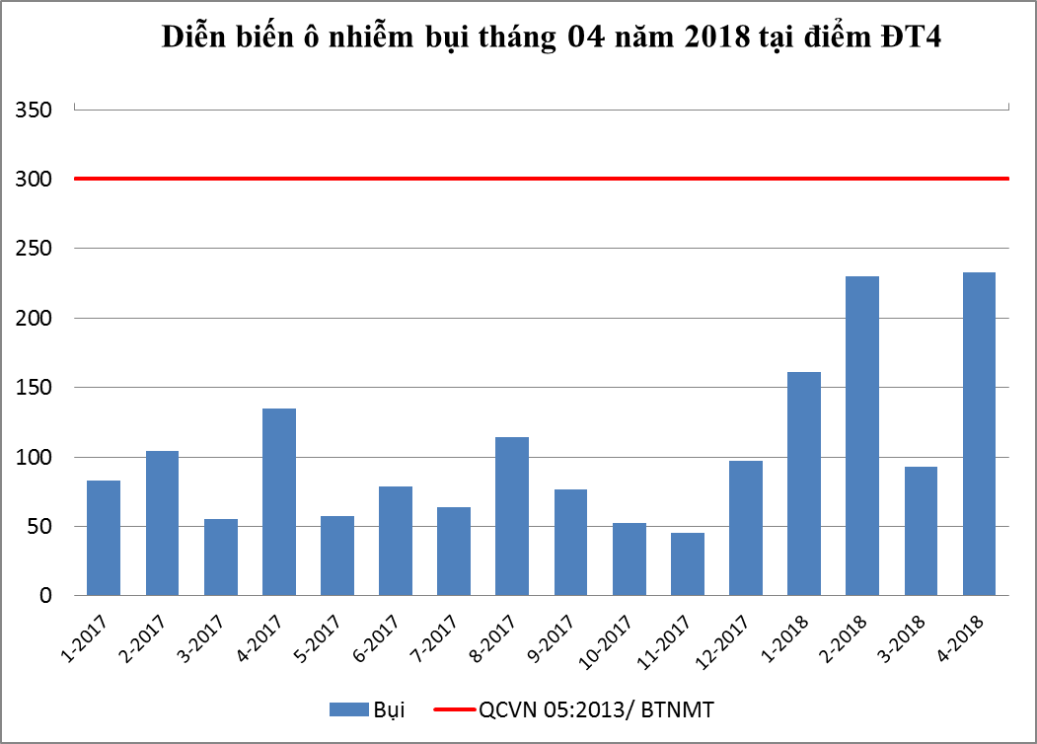
Biểu đồ 23: Diễn biến mức độ ô nhiễm bụi tại ĐT4
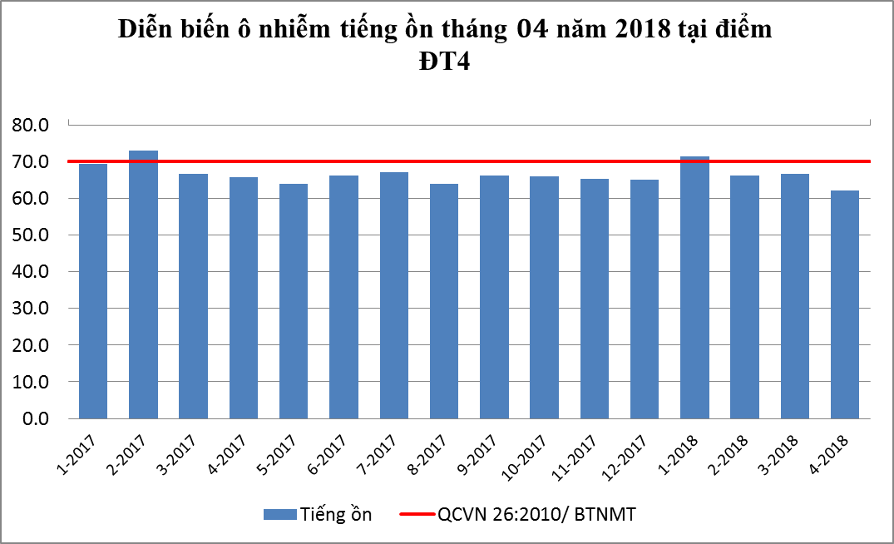
Biểu đồ 24: Diễn biến mức độ ô nhiễm tiếng ồn tại ĐT4
Đánh giá:
Kết quả quan trắc trong tháng 04/2018 cho thấy: hàm lượng bụi, bụi PM10 CO, NO₂, SO₂, O₃, tiếng ồn tại Thành phố mới Bình Dương đều đạt theo quy chuẩn quy định. Nhiệt độ trung bình dao động từ 29,5 ÷ 35,6ºC. Áp suất khí quyển ổn định ở mức 757 mmHg. Bức xạ nhiệt dao động từ 337 ÷ 905 w/m². Tiếng ồn dao động trong mức cho phép của quy chuẩn; trong khoảng 58,4 ÷ 64,8 dB(A), giá trị trung bình vẫn nằm dưới mức cho phép. Tốc độ gió dao động từ 0,5 ÷ 1,0 m/s.
So sánh với tháng 03/2018, hàm lượng bụi tăng 2,5 lần, bụi PM10 tăng 1,6 lần. Tiếng ồn giảm 4,4 dB(A). O₃ giảm 2,5 lần; các thông số CO, SO₂, NO₂ dao động tăng nhẹ dưới 1,2 lần. Bức xạ nhiệt giảm 156 w/m², nhiệt độ tăng nhẹ và độ ẩm ổn định so với tháng trước. Kết quả quan trắc cho thấy hàm lượng các chỉ tiêu dao động không lớn so với tháng trước và đều đạt chuẩn.
So với tháng cùng kỳ 2017, nồng độ bụi tăng 1,7 lần và bụi PM10 tăng 1,3 lần. Thông số O₃ tăng 1,7 lần. Tiếng ồn giảm 3,6 dB(A), các thông số CO, SO₂, NO₂ dao động nhẹ tăng dưới 1,3 lần. Bức xạ nhiệt, nhiệt độ và độ ẩm chênh lệch không đáng kể, phụ thuộc trực tiếp vào thời tiết lúc quan trắc. Nhìn chung, các thông số quan trắc đều đạt quy chuẩn và không có biến động lớn so với năm trước.
Diễn biến quan trắc cho thấy bụi dao động tăng dần trong những tháng mùa khô năm 2018 tuy nhiên vẫn chưa vượt quy chuẩn. Tiếng ồn dao động ổn định gần ngưỡng QCVN 26:2010/BTNMT. Nhiệt độ, độ ẩm, áp suất khí quyển, bức xạ nhiệt, tốc độ gió trong các tháng quan trắc cho thấy sự biến động là không lớn và phù hợp với sự thay đổi của thời tiết. Các thông số bụi PM10, Ozon, CO, NO₂, SO₂ luôn thấp hơn quy chuẩn cho phép nhiều lần và dao động rất ít trong các tháng quan trắc. Chất lượng không khí tại điểm quan trắc khá tốt chưa bị ảnh hưởng nhiều bởi phương tiện giao thông ra vào khu vực và hoạt động dân sinh.
3.13. Kết quả đo đạc tại Trung tâm thị trấn Mỹ Phước (ĐT5):
Kết quả quan trắc được thể hiện ở bảng 13 phần phụ lục.
Các thông số ô nhiễm chính được so sánh với quy chuẩn QCVN 05:2013/ BTNMT và QCVN 26:2010/ BTNMT và trình bày trong bảng sau:

Bảng 21: Kết quả bụi và tiếng ồn tại Thị trấn Mỹ Phước (ĐT5)
TT | Thông số  Tháng | 4/17 | 5/17 | 6/17 | 7/17 | 8/17 | 9/17 | 10/17 | 11/17 | 12/17 | 1/18 | 2/18 | 3/18 | 4/18 | QCVN 05:2013 | QCVN 26:2010
1 | Bụi (µg/m³) | 65 | 63 | 40 | 50 | 54 | 63 | 58 | 134 | 120 | 160 | 135 | 197 | 148 | 300 | -
2 | Ồn (dB(A)) | 67,6 | 65,6 | 63,4 | 65,5 | 64,0 | 64,1 | 64,7 | 64,9 | 64,4 | 66,3 | 64,6 | 62,7 | 65,5 | - | 70

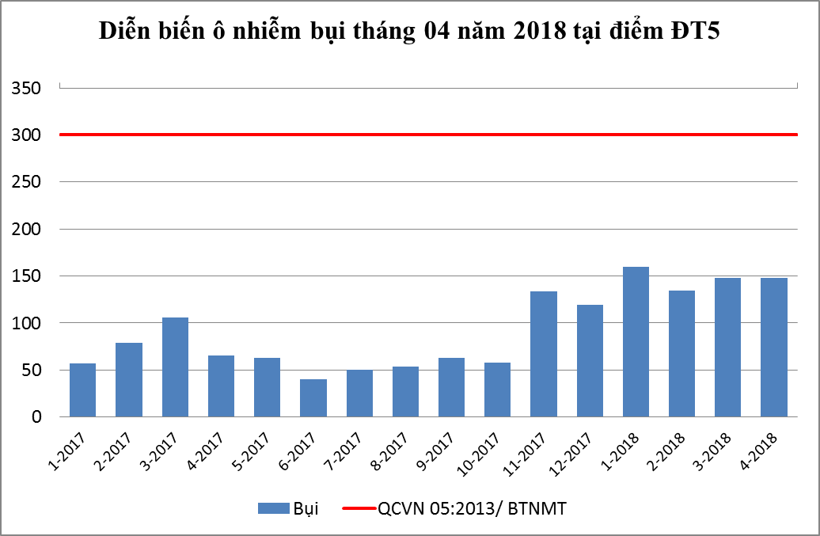
Biểu đồ 25: Diễn biến mức độ ô nhiễm bụi tại ĐT5
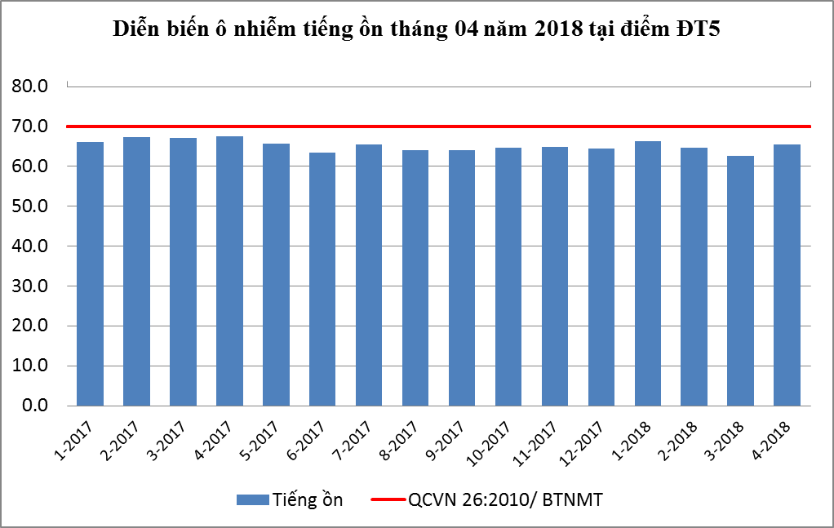
Biểu đồ 26: Diễn biến mức độ ô nhiễm tiếng ồn tại ĐT5

Đánh giá:
Chất lượng không khí ở điểm quan trắc Trung tâm thị trấn Mỹ phước tháng 04/2018 khá tốt: kết quả nồng độ CO, NO₂, SO₂, O₃, bụi PM10, bụi, tiếng ồn đều thấp hơn giá trị quy chuẩn quy định. Nhiệt độ trung bình dao động từ 30,3 ÷ 31,5ºC. Áp suất khí quyển ổn định ở mức 758 mmHg. Bức xạ nhiệt dao động từ 263 ÷ 563 w/m². Tiếng ồn dao động dưới mức cho phép của quy chuẩn, giá trị trung bình vẫn nằm trong khoảng cho phép; trong khoảng 63,2 ÷ 67,5 dB(A). Tốc độ gió dao động từ 0,3 ÷ 1,2 m/s.
So với tháng trước, hầu hết tất cả các chỉ tiêu quan trắc đều tăng nhẹ không đáng kể và tất cả đều nằm trong giới hạn của QCVN 05:2013/BTNMT và QCVN 26:2010/BTNMT. Nhiệt độ giảm 2,1ºC, độ ẩm tăng 9,6% , bức xạ nhiệt lại giảm 214 w/m². Sự tăng giảm này phụ thuộc vào thời tiết ngày quan trắc. Nhìn chung, chất lượng không khí tại vị trí quan trắc ổn định không có giá trị đột biến.
So với cùng kỳ năm 2017: Hàm lượng bụi tăng 2,3 lần; bụi PM10 tăng 1,6 lần. Tiếng ồn giảm 2,1 dB(A). Thông số O₃ tăng 2,3 lần, các thông số CO, SO₂, NO₂ dao động tăng không đáng kể dưới 1,2 lần.
Từ biểu đồ biểu diễn biến ô nhiễm bụi tại điểm ĐT5 cho thấy nồng độ bụi tăng dần trong những tháng mùa khô năm 2018 tăng cao hơn từ 1,7 ÷ 2,8 lần so với cùng kỳ năm 2017, tuy nhiên vẫn nằm trong giới hạn của quy chuẩn. Tiếng ồn luôn dao động ổn định gần ngưỡng cho phép của quy chuẩn. Nhiệt độ, độ ẩm, bức xạ nhiệt, áp suất khí quyển, tốc độ gió trong các tháng quan trắc cho thấy sự biến động là không lớn và dao động chủ yếu theo mùa và theo thời tiết ngày quan trắc. Các thông số bụi PM10, Ozon, CO, NO₂, SO₂ luôn thấp hơn quy chuẩn cho phép nhiều lần và dao động rất ít trong các tháng quan trắc. Chất lượng không khí tại điểm quan trắc khá tốt và đạt quy chuẩn cho phép.
3.14. Kết quả đo đạc tại Thị trấn Uyên Hưng, huyện Tân Uyên (ĐT6):
Kết quả quan trắc được thể hiện ở bảng 14 phần phụ lục.
Các thông số ô nhiễm chính được so sánh với quy chuẩn QCVN 05:2013/ BTNMT và QCVN 26:2010/ BTNMT và trình bày trong bảng sau:

Bảng 22: Kết quả bụi và tiếng ồn tại Thị trấn Uyên Hưng, huyện Tân Uyên (ĐT6)
TT | Thông số  Tháng | 4/17 | 5/17 | 6/17 | 7/17 | 8/17 | 9/17 | 10/17 | 11/17 | 12/17 | 1/18 | 2/18 | 3/18 | 4/18 | QCVN 05:2013 | QCVN 26:2010
1 | Bụi (µg/m³) | 177 | 53 | 151 | 151 | 53 | 84 | 23 | 461 | 140 | 259 | 118 | 229 | 479 | 300 | -
2 | Ồn (dB(A)) | 68,4 | 68,5 | 68,4 | 63,6 | 64,1 | 65,4 | 62,8 | 65,8 | 65,0 | 65,0 | 66,4 | 63,9 | 62,2 | - | 70

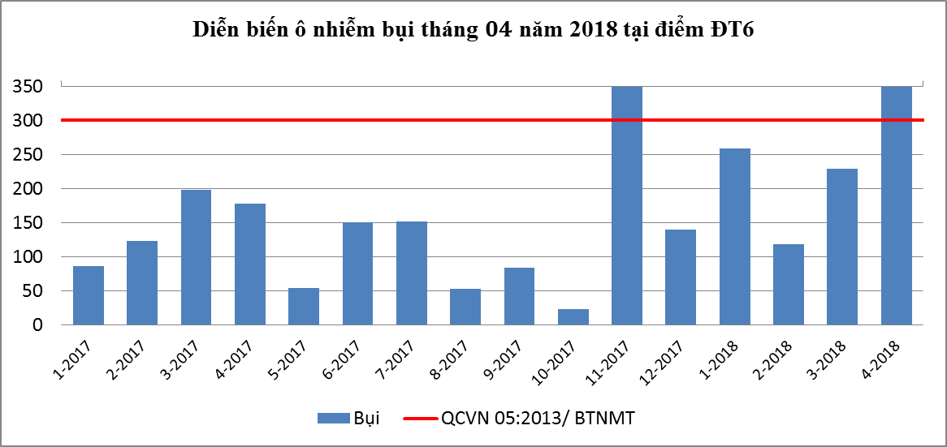
Biểu đồ 27: Diễn biến mức độ ô nhiễm bụi tại ĐT6
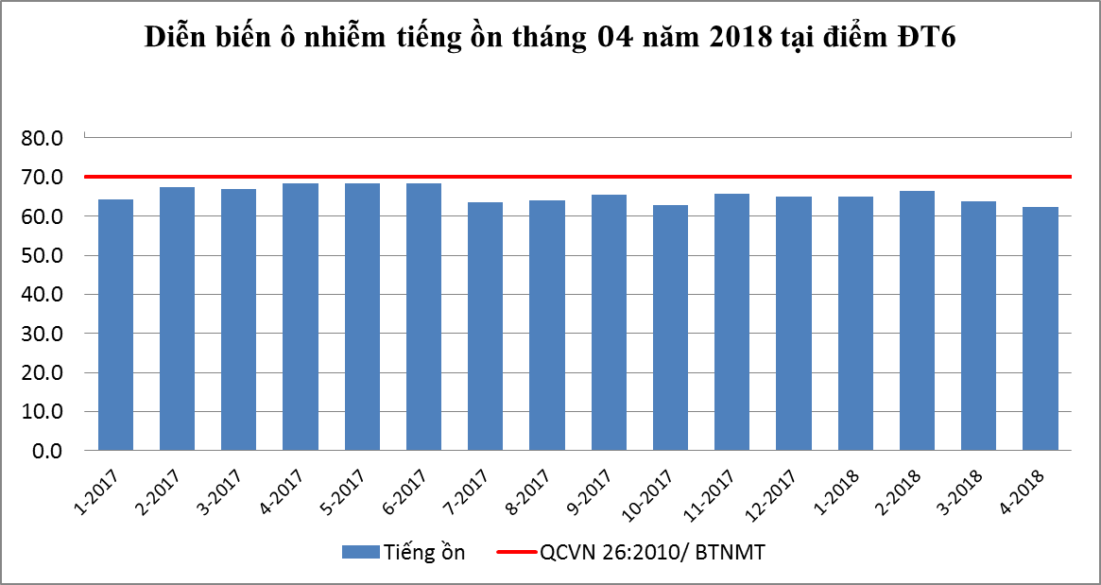
Biểu đồ 28: Diễn biến mức độ ô nhiễm tiếng ồn tại ĐT6

Đánh giá:
Từ việc đánh giá kết quả quan trắc tháng 04/2018 cho thấy hầu hết các thông số quan trắc: CO, NO₂, SO₂, O₃, bụi PM10, tiếng ồn tại Thị trấn Uyên Hưng, huyện Tân Uyên đều đạt theo quy chuẩn quy định. Riêng chỉ tiêu bụi vượt quy chuẩn 1,6 lần. Nhiệt độ trung bình dao động từ 28,9 ÷ 35,6ºC. Áp suất khí quyển ổn định ở mức 756 mmHg. Bức xạ nhiệt dao động từ 562 ÷ 899 w/m². Tiếng ồn dao động trong ngưỡng cho phép của quy chuẩn; trong khoảng 60,1 ÷ 63,7 dB(A), giá trị trung bình vẫn nằm dưới mức quy chuẩn cho phép. Tốc độ gió dao động từ 0,4 ÷ 0,9 m/s.
So với tháng trước, bụi tăng 2,1 lần, bụi PM10 tăng 1,1 lần tiếng ồn giảm nhẹ 1,7 dB(A); nhiệt độ và độ ẩm không đổi. CO, SO₂, NO₂ dao động xấp xỉ với tháng 03/2018. Nồng độ Ozon tăng 2,1 lần. Chất lượng không khí trong tháng 04/2018 chưa đạt chuẩn do ô nhiễm bụi, nồng độ bụi cao hơn tháng 03 và vượt quy chuẩn.
So với tháng cùng kỳ năm 2017, hầu hết các thông số ô nhiễm đều tăng: Bụi tăng 2,7 lần, bụi PM10 tăng 1,6 lần. Bức xạ nhiệt tăng mạnh 552 w/m² kéo theo nhiệt độ tăng 3,1ºC và độ ẩm giảm 10,9 %. Quan sát các đợt quan trắc trước nồng độ bụi tại điểm này ít vượt quy chuẩn tuy nhiên trong mùa khô năm 2018 có dấu hiệu tăng cao hơn, cần theo dõi thêm ở các đợt quan trắc tiếp theo.
Dựa vào biểu đồ biểu diễn mức độ ô nhiễm tiếng ồn tại vị trí quan trắc cho thấy tiếng ồn vẫn dao động ổn định trong khoảng 60 ÷ 70 dB(A) và không vượt quy chuẩn. Nồng độ bụi qua các đợt quan trắc có xu hướng tăng dần trong những tháng đầu năm 2018 và vượt quy chuẩn trong tháng 04/2018. Tuy nhiên sự biến động này không thường xuyên trong những đợt quan trắc trước đó, cần tiếp tục theo dõi. Nồng độ các thông số ô nhiễm CO, SO₂, NO₂ không chênh lệch nhiều và thấp hơn quy chuẩn quy định.
3.15. Kết quả đo đạc tại Khu đô thị - Công nghiệp Bàu Bàng (CN5):
Kết quả quan trắc được thể hiện ở bảng 15 phần phụ lục.
Các thông số ô nhiễm chính được so sánh với quy chuẩn QCVN 05:2013/ BTNMT và QCVN 26:2010/ BTNMT và trình bày trong bảng sau:

Bảng 23: Kết quả bụi và tiếng ồn tại Khu đô thị - Công nghiệp Bàu Bàng (CN5)
TT | Thông số  Tháng | 4/17 | 5/17 | 6/17 | 7/17 | 8/17 | 9/17 | 10/17 | 11/17 | 12/17 | 1/18 | 2/18 | 3/18 | 4/18 | QCVN 05:2013 | QCVN 26:2010
1 | Bụi (µg/m³) | 96 | 76 | 102 | 121 | 100 | 62 | 112 | 57 | 93 | 47 | 172 | 43 | 44 | 300 | -
2 | Ồn (dB(A)) | 69,5 | 66,4 | 67,3 | 66,3 | 65,5 | 66,6 | 66,4 | 65,3 | 66,1 | 65,7 | 66,6 | 64,6 | 64,6 | - | 70

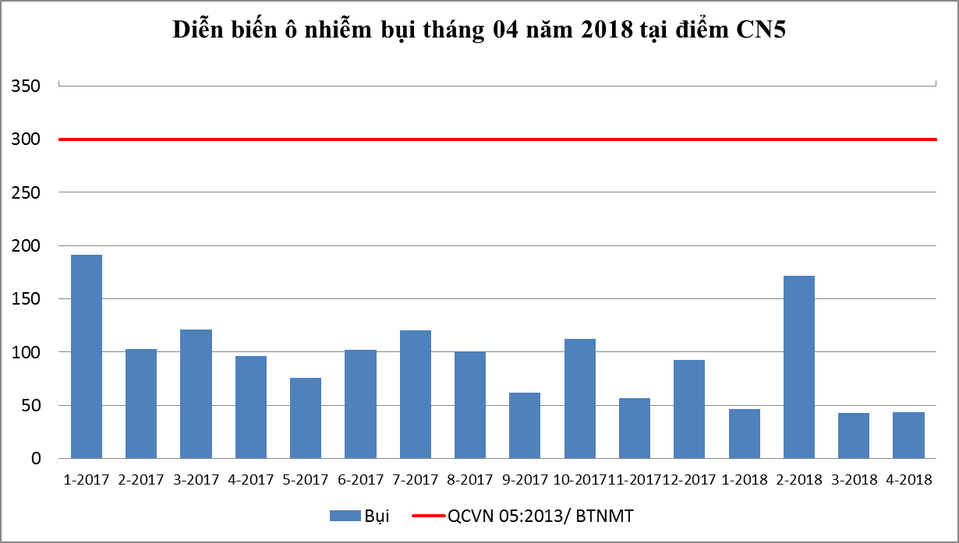
Biểu đồ 29: Diễn biến mức độ ô nhiễm bụi tại CN5
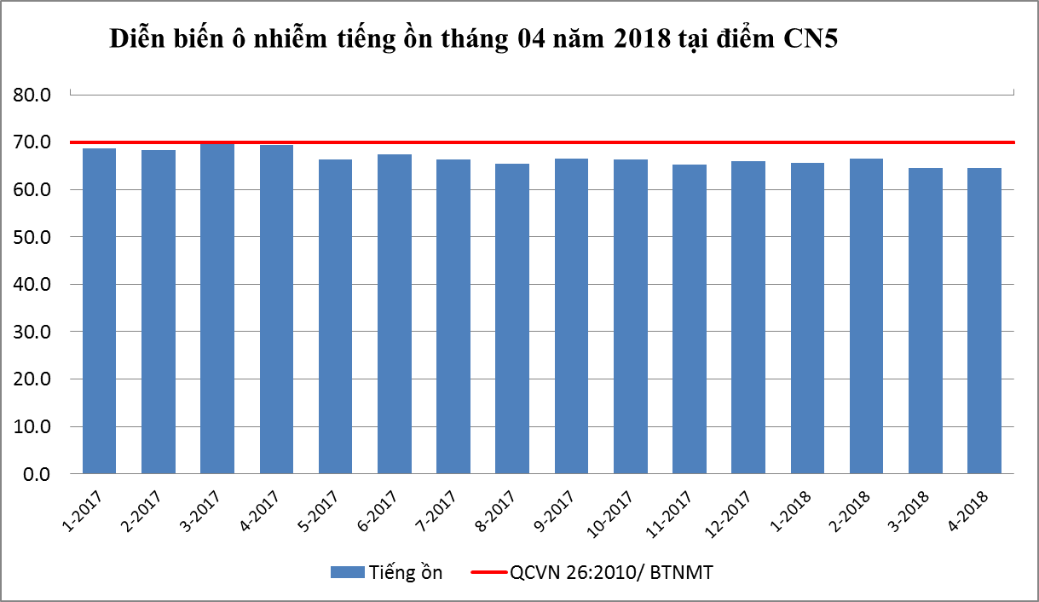
Biểu đồ 30: Diễn biến mức độ ô nhiễm tiếng ồn tại CN5
Đánh giá:
Chất lượng không khí tại khu đô thị - khu công nghiệp Bàu Bàng chưa có dấu hiệu bị ô nhiễm. Kết quả các chỉ tiêu CO, NO₂, SO₂, O₃, bụi PM10, bụi, tiếng ồn đều đạt theo quy chuẩn quy định. Nhiệt độ trung bình dao động từ 30,6 ÷ 33,6ºC. Bức xạ nhiệt dao động từ 472 ÷ 815 w/m². Tiếng ồn dao động tại ngưỡng cho phép của quy chuẩn; trong khoảng 62,1 ÷ 66,5 dB(A). Tốc độ gió dao động từ 0,3 ÷ 0,9 m/s.
So với tháng trước bụi không đổi; PM10 giảm nhẹ không đáng kể; tiếng ồn ổn định, các thông số CO, SO₂, NO₂, O₃ dao động xấp xỉ tháng 03. Nhiệt độ giảm 2,4 ºC, độ ẩm tăng 13,7 %, phụ thuộc chủ yếu vào đặc điểm khí hậu, thời tiết lúc quan trắc. Từ kết quả so sánh trên cho thấy chất lượng không khí tại khu vực ổn định, không có biến động lớn so với tháng 03/2018.
So với tháng cùng kỳ năm 2017, hàm lượng bụi giảm 2,2 lần; PM10 giảm 2,0 lần, tiếng ồn không đổi, các thông số CO, SO₂, NO₂ dao động tăng nhẹ. Nồng độ Ozon tăng 2,2 lần. Bức xạ nhiệt giảm 281 w/m², nhiệt độ, độ ẩm không đổi. Nhìn chung, chất lượng không khí có cải thiện hơn so với cùng kỳ quan trắc tháng 04/2017, nồng độ các chất quan trắc đều giảm nhẹ dưới 2,2 lần.
Diễn biến quan trắc cho thấy bụi có xu hướng giảm mạnh trong tháng 03 -04/2018. Nồng độ bụi qua các đợt quan trắc tăng giảm không đều nhưng vẫn nằm trong giới hạn của QCVN 05:2013/BTNMT. Tiếng ồn luôn ổn định ở mức gần với giá trị QCVN 26:2010/BTNMT. Nhiệt độ, độ ẩm, áp suất khí, tốc độ gió, bức xạ nhiệt trong các tháng quan trắc cho thấy sự biến động là không nhiều. Các thông số Bụi PM10, Ozon, CO, NO₂, SO₂ luôn thấp hơn quy chuẩn cho phép nhiều lần và dao động rất ít trong các tháng quan trắc. Chất lượng không khí tại điểm quan trắc đạt tiêu chuẩn cho phép và chưa thể hiện sự ảnh hưởng bởi các hoạt động công nghiệp.
3.16. Kết quả đo đạc tại Nút giao thông gần Ngã 3 Cổng Xanh (GT3):
Kết quả quan trắc được thể hiện ở bảng 16 phần phụ lục.
Các thông số ô nhiễm chính được so sánh với quy chuẩn QCVN 05:2013/ BTNMT và QCVN 26:2010/ BTNMT và trình bày trong bảng sau:

Bảng 24: Kết quả bụi và tiếng ồn tại Nút giao thông gần Ngã 3 Cổng Xanh (GT3)
TT | Thông số  Tháng | 4/17 | 5/17 | 6/17 | 7/17 | 8/17 | 9/17 | 10/17 | 11/17 | 12/17 | 1/18 | 2/18 | 3/18 | 4/18 | QCVN 05:2013 | QCVN 26:2010
1 | Bụi (µg/m³) | 71 | 75 | 73 | 205 | 195 | 106 | 91 | 99 | 48 | 175 | 125 | 175 | 130 | 300 | -
2 | Ồn (dB(A)) | 73,9 | 74,7 | 72,4 | 73,3 | 74,2 | 72,2 | 71,8 | 76,1 | 72,0 | 71,4 | 73,4 | 75,6 | 71,9 | - | 70

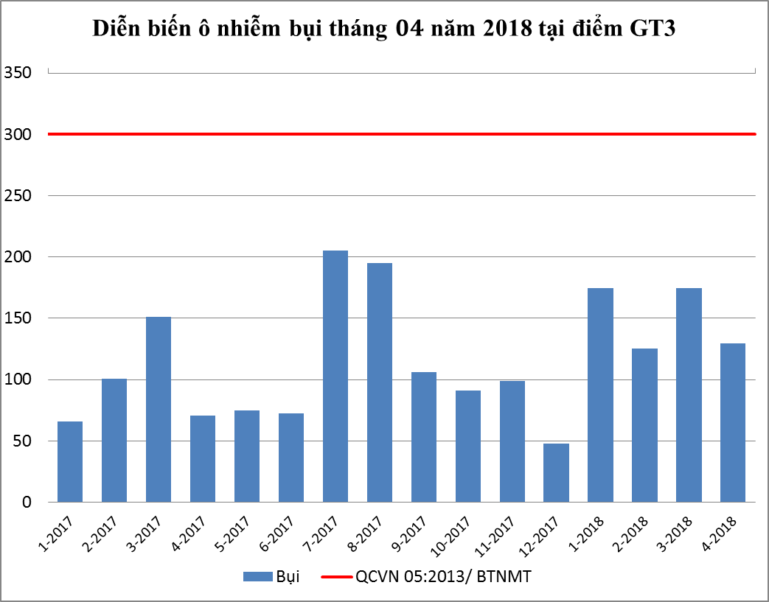
Biểu đồ 31: Diễn biến mức độ ô nhiễm bụi tại GT3
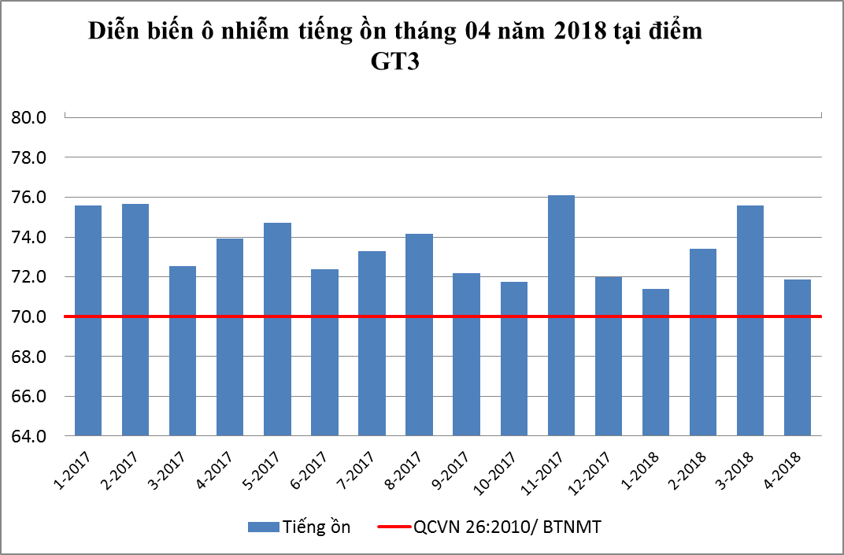
Biểu đồ 32: Diễn biến mức độ ô nhiễm tiếng ồn tại GT3

Đánh giá:
Kết quả so sánh cho thấy hầu hết các thông số quan trắc: CO, NO₂, SO₂, O₃, bụi PM10, bụi, bụi chì tại nút giao thông gần Ngã ba Cổng Xanh tháng 04/2018 đều đạt theo quy chuẩn quy định. Nhiệt độ trung bình dao động từ 29,3 ÷ 34,7ºC. Bức xạ nhiệt dao động từ 414 ÷ 731 w/m². Tiếng ồn trung bình vượt ngưỡng cho phép của quy chuẩn 1,9 dB(A); trong khoảng 69,8 ÷ 73,8 dB(A). Tốc độ gió dao động từ 0,1 m/s ÷ 0,7 m/s.
So với tháng 03/2018, hàm lượng bụi giảm 1,3 lần và bụi PM10 tăng 2,8 lần. Tiếng ồn giảm 3,7 dB(A) và vẫn vượt quy chuẩn. Nồng độ O₃ giảm 1,3 lần và nằm trong giới hạn cho phép. Nồng độ CO, SO₂, dao động tăng nhẹ dưới 1,2 lần. Nhìn chung, chất lượng môi trường không khí ổn định, các thông số đều nằm trong khoảng quy chuẩn cho phép, riêng chỉ tiêu tiếng ồn vẫn dao động vượt quy chuẩn qua các đợt quan trắc từ 2 ÷ 6 dB(A).
So với tháng cùng kỳ năm 2017, bụi tăng 1,8 lần; bụi PM10 tăng 6,5 lần; tiếng ồn giảm 2,1 dB(A). Nồng độ O₃ tăng 1,8 lần; nồng độ thông số CO, SO₂, NO₂ tăng không quá 1,3 lần; bức xạ nhiệt giảm 194 w/m²; nhiệt độ và độ ẩm không dao động nhiều. Nhìn chung, chất lượng không khí tại khu vực ổn định chưa có dấu hiệu đột biến về kết quả quan trắc cũng như dấu hiệu ô nhiễm nghiêm trọng; hầu hết các thông số quan trắc đều trong giới hạn của quy chuẩn.
Diễn biến quan trắc cho thấy trong những tháng đầu năm 2018 bụi có xu hướng tăng hơn so với tháng trước và cùng kỳ năm trước, tuy nhiên sự tăng này vẫn nằm trong giới hạn của quy chuẩn. Tiếng ồn vượt QCVN 26:2010/BTNMT từ 2 ÷ 6 dB(A) và ổn định qua các đợt quan trắc, nguyên nhân gây ô nhiễm tiễng ồn chủ yếu do hoạt động của các phương tiện giao thông qua lại khu vực. Số liệu đo nhiệt độ, độ ẩm, tốc độ gió, bức xạ nhiệt, áp suất khí quyển trong các tháng quan trắc cho thấy không có sự đột biến. Các thông số bụi PM10, Ozon, CO, NO₂, SO₂ luôn thấp hơn quy chuẩn cho phép nhiều lần và dao động rất ít trong các tháng quan trắc. Nồng độ các chất gây ô nhiễm chính trong không khí ở khu vực Ngã ba Cổng Xanh thấp hơn nhiều lần so với QCVN 05:2013/BTNMT, tuy vậy chất lượng không khí tại khu vực vẫn chưa tốt do bị ô nhiễm tiếng ồn gây ra bởi hoạt động giao thông qua lại.
3.17. Các đồ thị so sánh diễn biến tại các điểm quan trắc năm 2017-2018
Tại 16 điểm quan trắc được quy hoạch trong giai đoạn năm 2016-2020, điểm Nghĩa trang Liệt sĩ huyện Phú Giáo (N) là khu vực vắng, ít bị ảnh hưởng bởi các hoạt động giao thông, sản xuất công nghiệp, dân cư, chỉ có trường học, nghĩa trang và cây xanh nên được coi là điểm Nền của tỉnh do chất lượng không khí ổn định và thấp qua các năm quan trắc.
Các thông số CO, NO₂, SO₂, O₃, bụi chì, bụi PM10 so với quy chuẩn là rất thấp, chỉ dao động nhẹ qua các năm.
Thông số bụi ô nhiễm chủ yếu tại khu vực nút giao thông - ngã tư Miếu Ông Cù, Ngã tư Cầu Ông Bố do sự gia tăng các phương tiện giao thông cơ giới đường bộ cùng chất lượng cơ sở hạ tầng giao thông chưa đáp ứng tốt nhu cầu đi lại, khu vực hoạt động công nghiệp - Mỏ đá Thường Tân, Tân Uyên có hàm lượng bụi cao do quá trình khai thác và vận chuyển đá. So với điểm nền, thông số bụi tại các điểm quan trắc thường cao hơn nhiều lần.
Tiếng ồn qua các năm cho thấy hầu hết tại các điểm quan trắc ồn mức ở xấp xỉ ngưỡng quy chuẩn, trong đó vị trí ồn cao nhất là ở các nút giao thông. So với điểm Nền, tiếng ồn ở hầu hết các điểm đều cao hơn điểm Nền qua các năm quan trắc.
Chi tiết diễn biến ô nhiễm bụi, tiếng ồn qua các năm tại quan trắc so với điểm Nền và quy chuẩn thể hiện qua các đồ thị sau:
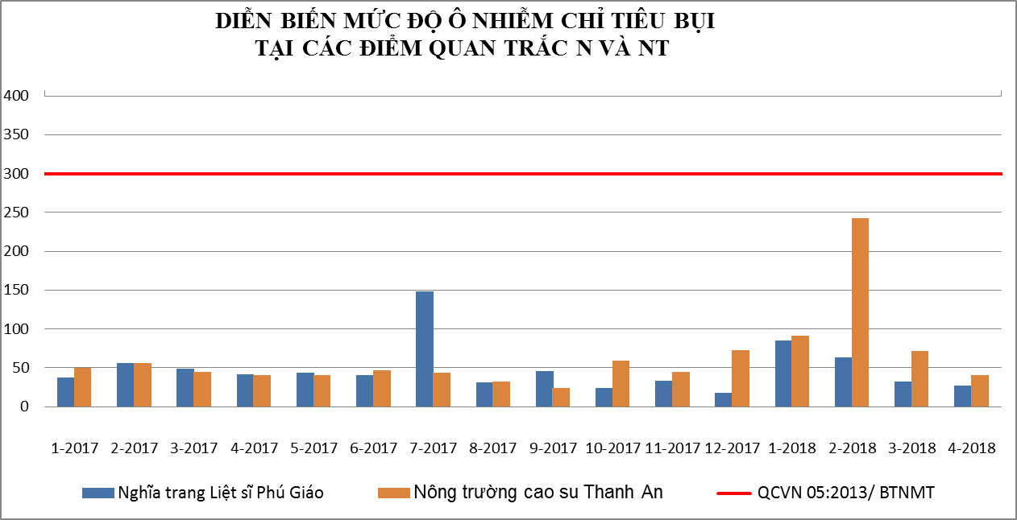
Biểu đồ 33: Diễn biến mức độ ô nhiễm bụi tại điểm Nền và Nông thôn năm 2017-2018
Trong tháng 03 ÷ 04/2018 nồng độ bụi tại điểm quan trắc Nông Trường cao su Thanh An trở lại mức ổn định hơn trong tháng 02/2018. So với điểm Nền hàm lượng bụi ở nông trường luôn ở mức xấp xỉ hoặc cao hơn đến 1,2 lần và vẫn thấp hơn rất nhiều giới hạn QCVN 05:2013/BTNMT. Hai vị trí này có đặc điểm tương đồng nhau vì cùng là nơi vắng, có nhiều cây xanh và ít bị ảnh hưởng bởi giao thông và hoạt động dân sinh vì vậy chất lượng không khí hai vị trí đều còn rất tốt.

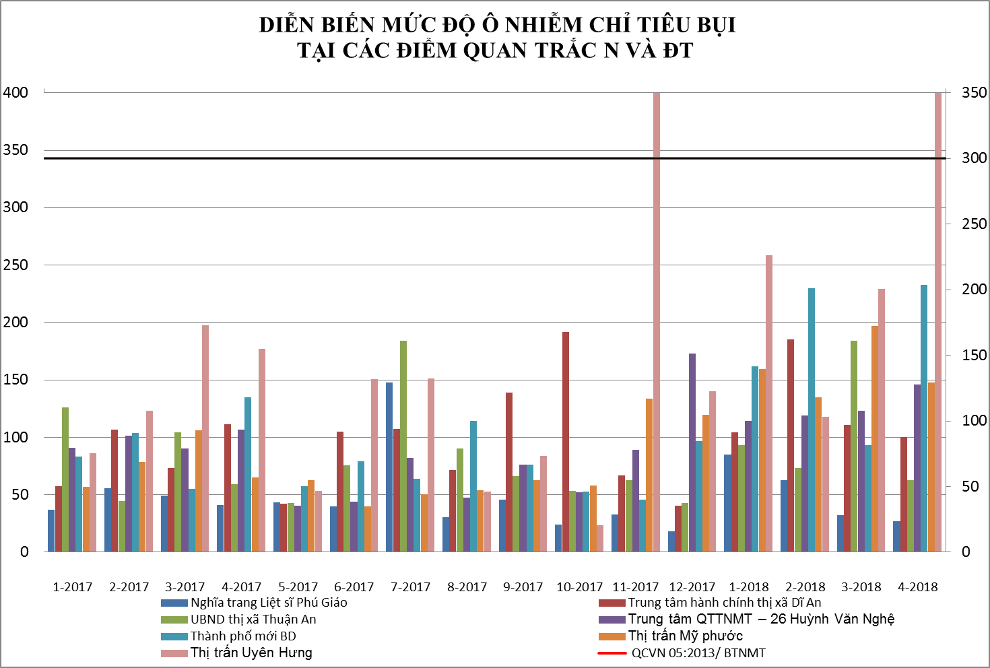
Biểu đồ 34: Diễn biến mức độ ô nhiễm bụi tại điểm Nền và các điểm Đô thị năm 2017-2018
Qua đồ thị so sánh cho thấy hầu hết chỉ tiêu bụi tại các điểm quan trắc đô thị cao hơn điểm quan trắc Nền nhất là ở vị trí thị trấn Uyên Hưng, huyện Tân Uyên (ĐT6) và khu vực trung tâm thành phố Mới Bình Dương. Hầu hết nồng độ bụi tại các vị trí đều thấp hơn quy chuẩn, riêng vị trí ĐT6 vượt quy chuẩn trong tháng 11/2017 và tháng 04/2018, mức vượt này mang tính chất cục bộ, không xảy ra thường xuyên. Nhìn trên biểu đồ cho thấy nồng độ bụi tại các khu vực đô thị có dấu hiệu tăng cao hơn ở những tháng mùa khô năm 2018 so với năm 2017.

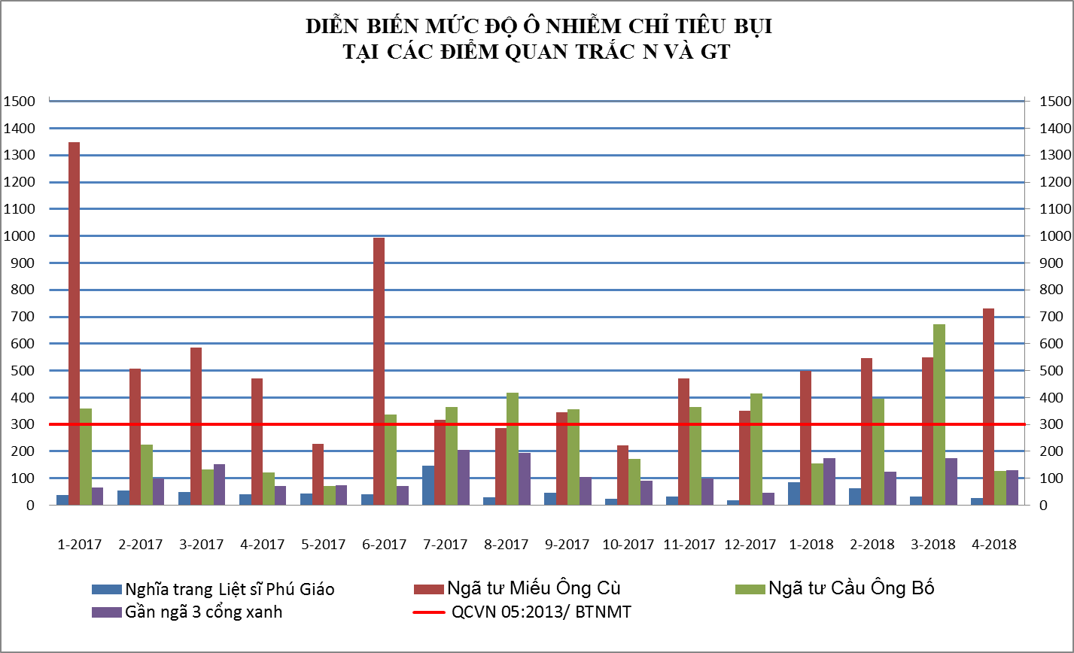
Biểu đồ 35: Diễn biến mức độ ô nhiễm bụi tại điểm Nền và các điểm Giao thông năm 2017-2018
Qua đồ thị so sánh cho thấy hầu hết chỉ tiêu bụi tại các điểm quan trắc nút giao thông cao hơn điểm quan trắc nền nhiều lần và vượt quy chuẩn cho phép tại ngã tư Miếu Ông Cù, ngã tư cầu Ông Bố. Ở vị trí ngã ba Cổng Xanh hàm lượng bụi ổn định qua các tháng quan trắc và luôn nằm trong ngưỡng quy chuẩn cho phép. So với mùa khô năm 2017 hàm lượng bụi ở ngã tư Miếu Ông Cù và ngã tư cầu Ông Bố cao hơn trong năm 2018. Chất lượng không khí tại các điểm nút giao thông chưa đạt chuẩn do ô nhiễm bụi và tiếng ồn.
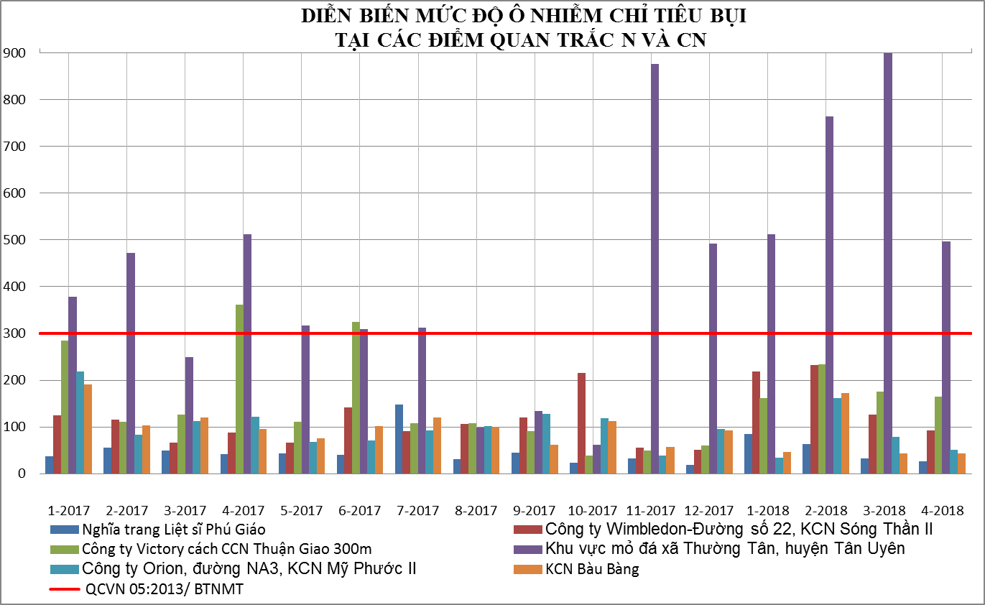
Biểu đồ 36: Diễn biến mức độ ô nhiễm bụi tại điểm Nền và các điểm Công nghiệp năm 2017-2018
Qua đồ thị so sánh cho thấy hầu hết chỉ tiêu bụi tại các điểm quan trắc công nghiệp cao hơn điểm quan trắc nền và thấp hơn quy chuẩn cho phép. Riêng khu vực mỏ đá xã Thường Tân, huyện Tân Uyên hàm lượng bụi thường xuyên vượt quy chuẩn qua các đợt quan trắc và tăng mạnh trong bốn tháng đầu năm 2018. Điều này cho thấy sự ảnh hưởng của hoạt động khai thác, sản xuất và vận chuyển đá đến chất lượng không khí của khu vực. Khu vực công ty Victory cách CCN Thuận giao 300m diễn biến hàm lượng bụi tăng đều ở các tháng mùa khô 2018 và không vượt quy chuẩn, như vậy có dấu hiệu cải thiện hơn so với năm 2017 có hàm lượng bụi vượt quy chuẩn trong tháng 4 và tháng 6.

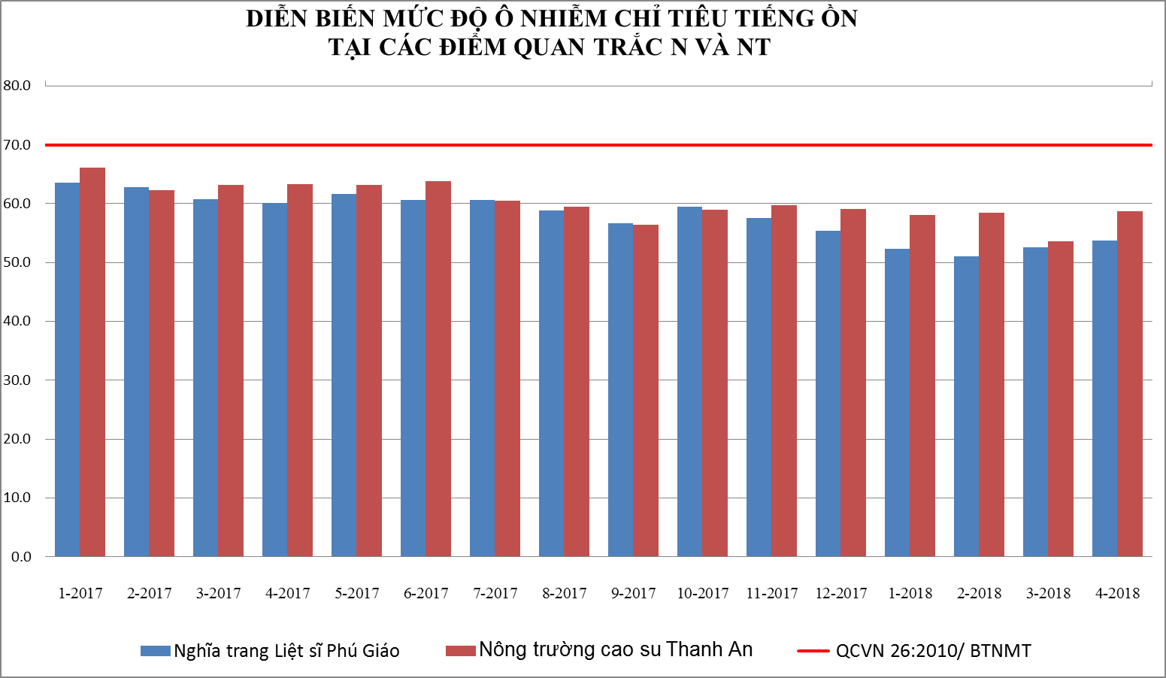
Biểu đồ 37: Diễn biến mức độ ô nhiễm tiếng ồn tại điểm Nền và điểm Nông thôn năm 2017-2018
Diễn biến tiếng ồn tại khu vực Nông thôn gần với điểm Nền và thấp hơn QCVN 05:2013/BTNMT. Mức độ ồn có xu hướng cải thiện, giảm dần kể từ tháng 11/2017.

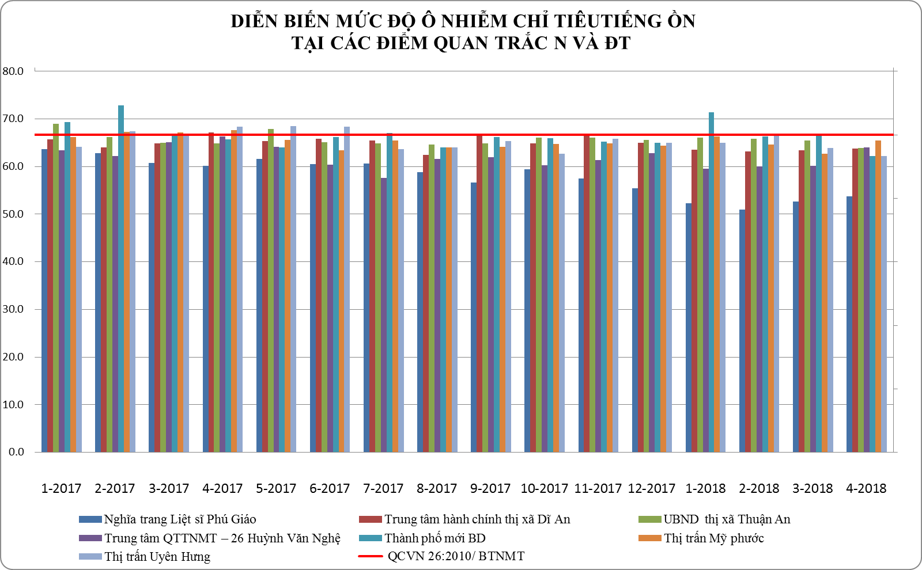
Biểu đồ 38: Diễn biến mức độ ô nhiễm tiếng ồn tại điểm Nền và các điểm Đô thị năm 2017-2018
Qua đồ thị so sánh cho thấy hầu hết thông số tiếng ồn tại điểm quan trắc đô thị cao hơn điểm quan trắc Nền và lân cận ngưỡng quy chuẩn cho phép.

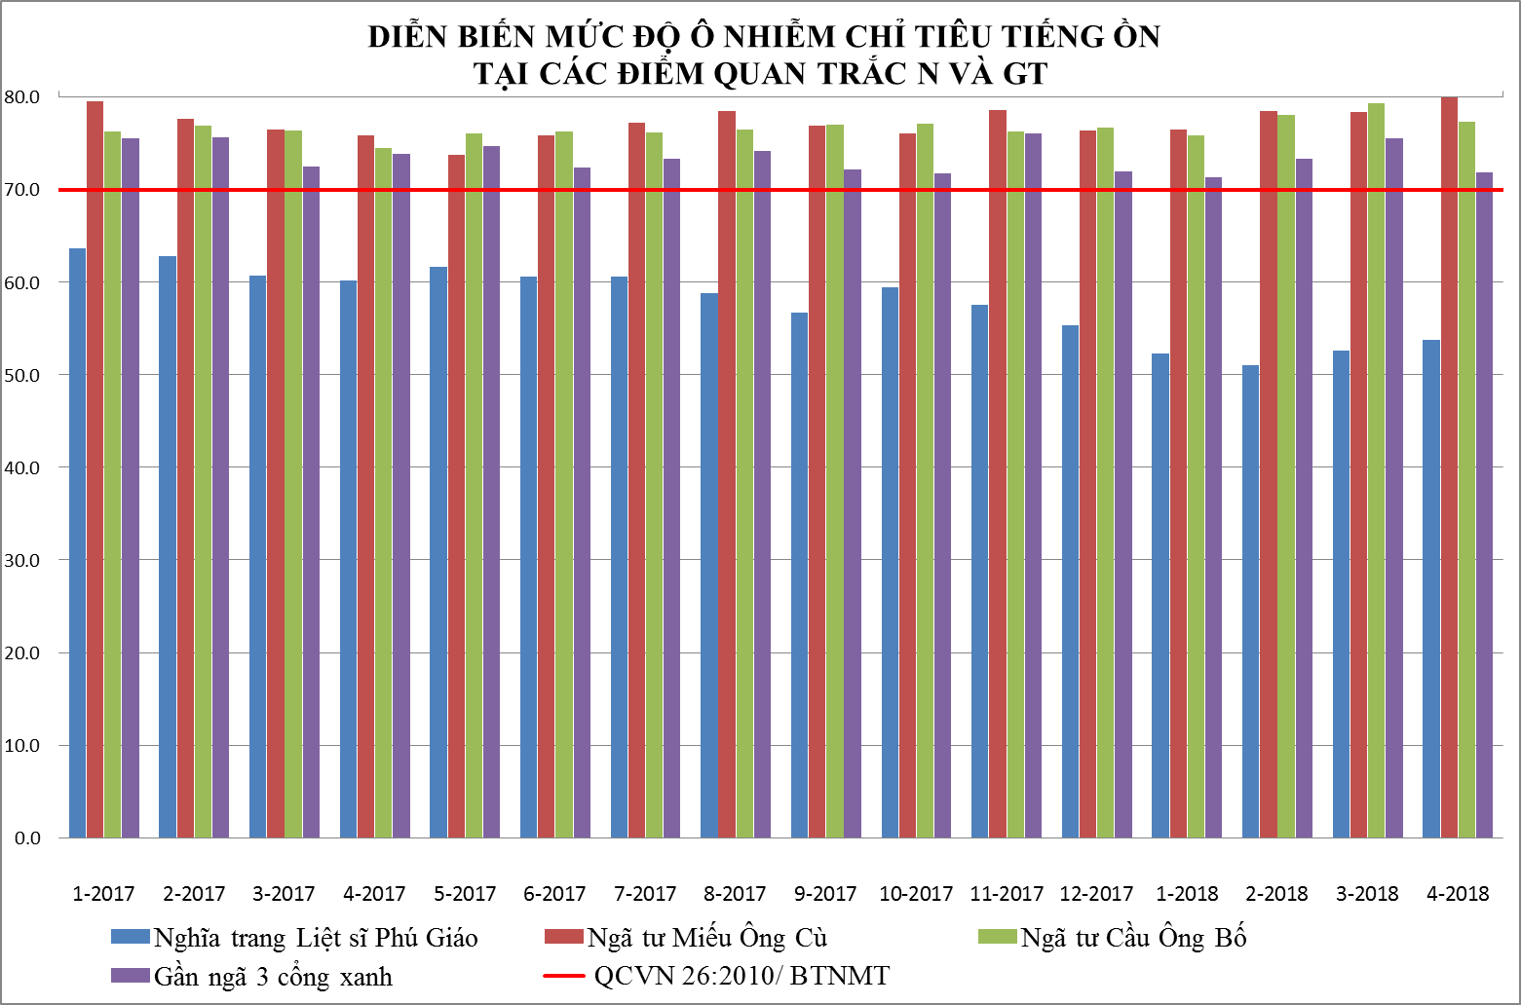
Biểu đồ 39: Diễn biến mức độ ô nhiễm tiếng ồn tại điểm Nền và các điểm Giao thông năm 2017-2018
Từ đồ thị trên cho thấy tiếng ồn tại các điểm nút giao thông cao hơn so với điểm Nền và cao hơn quy chuẩn cho phép ở cả ba vị trí quan trắc, mức độ dao động vượt từ 2÷10 dB(A). Đây là những điểm nút giao thông trọng điểm với lượng xe lưu thông lớn đó cũng là nguyên nhân chính dẫn đến tiếng ồn tại các điểm vượt QCVN 05:2013/BTNMT và cao hơn điểm Nền. Ô nhiễm không khí chủ yếu là do ô nhiễm tiếng ồn.
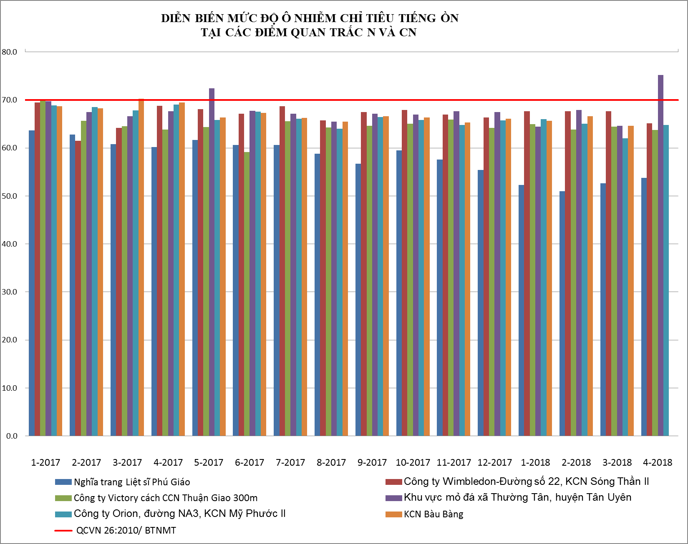
Biểu đồ 40: Diễn biến mức độ ô nhiễm tiếng ồn tại điểm Nền và các điểm Công nghiệp, năm 2017-2018
Qua đồ thị so sánh cho thấy hầu hết chỉ tiêu tiếng ồn tại điểm quan trắc khu vực hoạt động công nghiệp ở mức xấp xỉ nhau và cao hơn hẳn điểm quan trắc Nền. Từ biểu đồ cho thấy mức độ ồn tại các vị trí quan trắc điểm công nghiệp vào đầu năm 2018 có dấu hiệu giảm hơn so với những tháng đầu năm 2017.
CHƯƠNG IV: NHẬN XÉT VÀ ĐÁNH GIÁ KẾT QUẢ QA/QC

Trung Tâm Quan trắc – Kỹ thuật Tài nguyên và Môi trường luôn quan tâm đến chất lượng trong quá trình lấy mẫu và phân tích các mẫu không khí thông qua việc thực hiện chương trình kiểm soát chất lượng theo Thông tư số 21/2012/TT-BTNMT ký ngày 19/12/2012 quy định việc đảm bảo chất lượng và kiểm soát chất lượng trong quan trắc môi trường.
- Tuân thủ các quy trình đảm bảo chất lượng/kiểm soát chất lượng trong mỗi giai đọan của chương trình quan trắc theo đúng quy định của Thông tư số 21/2012/TT-BTNMT ngày 19 tháng 12 năm 2012 của Bộ Tài nguyên và Môi trưòng.
- Thực hiện theo đúng chương trình thiết kế, đúng nguyên tắc, thủ tục lấy mẫu, phương pháp lấy mẫu, bảo quản mẫu, vận chuyển mẫu về phòng thí nghiệm của Trung tâm Quan trắc - Kỹ thuật Tài nguyên Môi trường và phân tích theo đúng phương pháp qui định, theo đúng hệ thống quản lý chất lượng theo tiêu chuẩn ISO/IEC 17025:2005 (VILAS-084).
- Thực hiện theo đúng yêu cầu giấy chứng nhận đủ điều kiện hoạt động dịch vụ quan trắc môi trường do Bộ Tài nguyên và Môi trường cấp (VIMCERTS-002).
Cách đánh giá kết quả của mẫu lặp
Mẫu lặp được sử dụng để đánh giá độ chụm của kết quả phân tích. Đối với hai lần lặp, độ chụm được đánh giá dựa trên việc đánh giá RPD, được tính toán như sau:
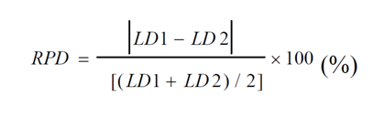

Trong đó:
RPD: phần trăm sai khác tương đối của mẫu lặp;
LD1: kết quả phân tích lần thứ nhất;
LD2: kết quả phân tích lần thứ hai.
Giới hạn RPD được tổ chức thực hiện quan trắc thiết lập dựa trên kết quả
phê duyệt phương pháp phân tích nhưng không vượt quá 30%.
Kết quả thực hiện kiểm soát chất lượng trong quá trình lấy mẫu và phân tích được thực hiện như sau:
Bảng 25: Kết quả thực hiện QA/QC
Vị trí | Chỉ tiêu | Đơn vị | Mẫu đo | Mẫu lặp | Mẫu Trắng | Đánh giá
Khu vực mỏ đá xã Thường Tân, Huyện Tân Uyên (CN3) | Bụi | µg/m³ | 497 | 496 | <10 | Đạt
Khu vực mỏ đá xã Thường Tân, Huyện Tân Uyên (CN3) | Bụi PM10 | µg/m³ | 15.0 | <10 | <10 | Đạt
Khu vực mỏ đá xã Thường Tân, Huyện Tân Uyên (CN3) | CO | µg/m³ | 196 | 197 | <100 | Đạt
Khu vực mỏ đá xã Thường Tân, Huyện Tân Uyên (CN3) | SO₂ | µg/m³ | 18 | 19 | <10 | Đạt
Khu vực mỏ đá xã Thường Tân, Huyện Tân Uyên (CN3) | NO₂ | µg/m³ | 20 | 20 | <3 | Đạt
Khu vực mỏ đá xã Thường Tân, Huyện Tân Uyên (CN3) | Nhiệt độ | ºC | 32,7 | 32,9 | - | Đạt
Khu vực mỏ đá xã Thường Tân, Huyện Tân Uyên (CN3) | Độ ẩm | % | 60,3 | 59,9 | - | Đạt
Khu vực mỏ đá xã Thường Tân, Huyện Tân Uyên (CN3) | O₃ | µg/m³ | 136 | 136 | <9.3 | Đạt
Khu vực mỏ đá xã Thường Tân, Huyện Tân Uyên (CN3) | Áp suất khí quyển | mmHg | 757 | 757 | - | Đạt
Khu vực mỏ đá xã Thường Tân, Huyện Tân Uyên (CN3) | Bức xạ nhiệt | w/m² | 735 | 740 | - | Đạt
Khu vực mỏ đá xã Thường Tân, Huyện Tân Uyên (CN3) | Tiếng ồn | dB(A) | 75,2 | 75.0 | - | Đạt
Công ty Orion, đường NA3, KCN Mỹ Phước II (CN4) | Bụi | µg/m³ | 49 | 51 | <10 | Đạt
Công ty Orion, đường NA3, KCN Mỹ Phước II (CN4) | Bụi PM10 | µg/m³ | 29,0 | <10 | <10 | Đạt
Công ty Orion, đường NA3, KCN Mỹ Phước II (CN4) | CO | µg/m³ | 207 | 207 | <100 | Đạt
Công ty Orion, đường NA3, KCN Mỹ Phước II (CN4) | SO₂ | µg/m³ | 18 | 18 | <10 | Đạt
Công ty Orion, đường NA3, KCN Mỹ Phước II (CN4) | NO₂ | µg/m³ | 19 | 19 | <3 | Đạt
Công ty Orion, đường NA3, KCN Mỹ Phước II (CN4) | Nhiệt độ | ºC | 32,8 | 32,9 | - | Đạt
Công ty Orion, đường NA3, KCN Mỹ Phước II (CN4) | Độ ẩm | % | 55,3 | 55,1 | - | Đạt
Công ty Orion, đường NA3, KCN Mỹ Phước II (CN4) | O₃ | µg/m³ | 13 | 14 | <9.3 | Đạt
Công ty Orion, đường NA3, KCN Mỹ Phước II (CN4) | Áp suất khí quyển | mmHg | 756 | 756 | - | Đạt
Công ty Orion, đường NA3, KCN Mỹ Phước II (CN4) | Bức xạ nhiệt | w/m² | 819 | 820 | - | Đạt
Công ty Orion, đường NA3, KCN Mỹ Phước II (CN4) | Tiếng ồn | dB(A) | 64,7 | 64,8 | - | Đạt
Nhận xét:
Tất cả các mẫu kiểm soát chất lượng đều đạt yêu cầu, điều đó cho thấy công tác lấy, bảo quản và phân tích mẫu được thực hiện tốt theo hệ thống quản lý chất lượng theo tiêu chuẩn ISO/IEC 17025:2005, kết quả quan trắc có độ tin cậy cao.
CHƯƠNG V: KẾT LUẬN
5.1. Đánh giá kiểm soát chất lượng trong quá trình lấy mẫu
Trung Tâm Quan trắc - Kỹ thuật Tài nguyên và Môi trường luôn quan tâm đến chất lượng trong quá trình lấy mẫu và phân tích không khí thông qua việc thực hiện chương trình kiểm soát chất lượng theo thông tư số 21/2012/TT-BTNMT ký ngày 19/12/2012 quy định việc đảm bảo chất lượng và kiểm soát chất lượng trong quan trắc môi trường.
Các mẫu kiểm soát chất lượng gồm mẫu đo nhanh hiện trường và mẫu kiểm soát phòng thí nghiệm đều đạt yêu cầu. Kết quả quan trắc có độ tin cậy cao, có thể sử dụng số liệu quan trắc không khí trong đánh giá hiện trạng môi trường, lưu giữ và chia sẻ dữ liệu quan trắc.
5.2. Kết quả quan trắc
- Kết quả quan trắc tháng 04 cho thấy nồng độ ô nhiễm của các loại khí CO, NO₂, SO₂, O₃, bụi chì, bụi PM10 thấp hơn so với quy chuẩn ở tất cả các vị trí quan trắc.
Vấn đề ô nhiễm không khí tỉnh Bình Dương chủ yếu là ô nhiễm bụi tại khu vực nút giao thông và một số điểm hoạt động công nghiệp. Tháng 04/2018 là tháng cuối mùa khô, những đợt nắng nóng kéo dài dẫn đến độ ẩm không khí thấp góp phần khiến nồng độ bụi tăng cao ở hầu hết các vị trí quan trắc. Nồng độ bụi tại ngã tư Cầu Ông Bố, Ngã tư Miếu Ông Cù, khu vực mỏ đá xã Thường Tân - huyện Tân Uyên, khu vực thị xã Uyên Hưng, huyện Tân Uyên tăng cao hơn QCVN 05:2013/ BTNMT từ 1,6 ÷ 2,4 lần; các khu vực còn lại hàm lượng bụi tăng, tuy nhiên vẫn trong giới hạn cho phép.
So với đợt quan trắc tháng trước 03/2018, kết quả cho thấy bụi tại khu vực nền giảm nhẹ, bụi tại khu vực nông thôn giảm 1,8 lần và vẫn thấp hơn nhiều lần so với quy chuẩn; các thông số môi trường khác đều nằm trong khoảng cho phép của QCVN 05:2013/BTNMT, QCVN 26:2010/BTNMT. Nồng độ bụi tại khu đô thị tăng giảm không đồng đều ở các vị trí: tại UBND thị xã Thuận An giảm 2,9 lần, trung tâm hành chính thành phố mới Bình Dương lại tăng 2,5 lần, khu vực thị trấn Uyên Hưng - Tân Uyên tăng 2,1 lần và vượt quy chuẩn, các vị trí còn lại dao động ổn định so với tháng trước. Khu vực công nghiệp, có chiều hướng giảm, giảm mạnh nhất tại khu vực mỏ đá xã Thường Tân - Tân Uyên giảm 1,8 lần. Tại các điểm giao thông, bụi tại Ngã tư cầu Ông Bố giảm mạnh nhất 5,3 lần, ngã tư Miếu Ông Cù tăng 1,3 lần. Các thông số môi trường còn lại đều ổn định, không có đột biến so với tháng trước.
So với cùng kỳ năm trước, nồng độ bụi dao động tăng nhẹ ở hầu hết các vị trí . Tại các điểm đô thị, hàm lượng bụi có chiều hướng tăng từ 1,2 ÷ 2,7 lần, cao nhất là ở vị trí thị trấn Uyên Hưng- Tân Uyên tăng 2,7 lần. Các điểm nút giao thông tăng từ 1,6 ÷ 1,8 lần, cao nhất là ở ngã ba Cổng Xanh tăng 1,8 lần. Ở vị trí các khu công nghiệp nồng độ bụi lại giảm từ 2,2 ÷ 2,4 lần, giảm mạnh nhất là vị trí Công ty Orion, đường NA3, KCN Mỹ Phước II giảm 2,4 lần.
- Kết quả quan trắc tiếng ồn tháng 04/2018 cho thấy hầu hết tại các điểm quan trắc đều đạt QCVN 26:2010/BTNMT. Tiếng ồn tại điểm Nền và nông thôn thấp nhất so với tất cả các vị trí. Tại các nút giao thông tiếng ồn vượt quy chuẩn từ 1,9 ÷ 11,6 dB(A).
So với đợt quan trắc trong tháng 03/2018, tiếng ồn tại các điểm quan trắc hầu hết đều ổn định, dao động tăng giảm nhẹ thấp hơn 4,4 dB(A). Riêng vực mỏ đá xã Thường Tân - Tân Uyên tiếng ồn tăng vượt so với tháng trước 10,6 dB(A) và vượt quy chuẩn. Tại vị trí này tiếng ồn vượt quy chuẩn xảy ra không thường xuyên nên cần theo dõi thêm.
So với tháng quan trắc cùng kỳ năm 2017, hầu hết tiếng ồn ở các điểm quan trắc đều dao động tăng giảm không đồng đều từ 2,4 ÷ 7,6 dB(A). Riêng khu vực các điểm nút giao thông tăng đều từ 2,7 ÷ 5,4 dB(A) và ở mức vượt quy chuẩn.
So với tháng trước các thông số: CO, NO₂, SO₂, O₃, bụi chì, kết quả quan trắc có xu hướng ổn định và dưới chuẩn cho phép của quy chuẩn nhiều lần. Bụi PM10 tăng giảm không đồng đều ở các vị trí quan trắc, tuy nhiên kết quả quan trắc đều cho giá trị thấp hơn ngưỡng cho phép của quy chuẩn.
Nhìn chung, diễn biến quan trắc qua các tháng cho thấy bụi và tiếng ồn tại khu vực nông thôn ổn định qua các tháng trong năm và vẫn nằm trong khoảng cho phép của quy chuẩn, riêng các điểm giao thông thường xuyên vượt chuẩn. Khu vực hoạt động công nghiệp và các điểm đô thị, bụi có tính chất chu kỳ, thường tăng vào những tháng mùa khô và giảm vào những tháng mùa mưa, bên cạnh đó, lượng bụi cũng phụ thuộc vào đặc điểm ngày quan trắc, thường cao vào những ngày nắng, khô, xe cộ lưu thông nhiều. Xu hướng hàm lượng bụi, tiếng ồn sẽ giảm dần trong những tháng tiếp theo mùa mưa 2018.
Trung tâm Quan Trắc - Kỹ thuật Tài nguyên và Môi trường Bình Dương sẽ tiếp tục quan trắc, theo dõi, cập nhật và báo cáo kết quả quan trắc kịp thời, chính xác để cơ quan quản lý nhà nước có hướng điều chỉnh phù hợp với tình hình phát triển kinh tế.

PHỤ LỤC

